BAB I
PENDAHULUAN
  - Latar Belakang
Anak merupakan aset sekaligus generasi penerus bangsa yang akan menentukan masa depan suatu bangsa dan negara. Batasan usia anak berdasarkan definisi dari WHO adalah sejak anak berada di dalam kandungan hingga berusia 19 tahun. Undang-Undang RI Nomor 4 Tahun 1979 tentang Kesejahteraan Anak, pasal 2 ayat 4 mengatakan: “Anak berhak atas perlindungan terhadap lingkungan hidup yang dapat membahayakan atau menghambat pertumbuhan dan perkembangannya dengan wajar”. Oleh karena itu, penting untuk memberikan perhatian yang besar kepada anak (Kemenkes RI, 2014).
Populasi anak-anak di negara berkembang menyumbang sekitar 50% dari jumlah total populasi. Diketahui juga bahwa sebanyak 30% pelayanan yang dilakukan oleh sebagian besar dokter umum adalah untuk anak-anak, terutama usia prasekolah yakni anak usia 1-6 tahun (Meadow dan Newell, 2005; Soetjiningsih, 1995). Pada golongan usia ini masih ditemukan angka mortalitas yang tinggi. Hal ini mungkin disebabkan oleh masih rendahnya tingkat kunjungan ke fasilitas pelayanan kesehatan dasar untuk pemeriksaan berkala (Kemenkes RI, 2014). Selain itu, pada masa-masa ini anak lebih sering bermain di luar rumah dan berkontak dengan tanah sehingga lebih mudah terkena penyakit infeksi dan kecacingan (Depkes RI, 2014).
Organisasi Kesehatan Dunia (WHO) juga menyatakan bahwa kecacingan memang menjadi penyebab terbanyak angka morbiditas di negara-negara berkembang termasuk di Indonesia, yang secara umum memiliki angka prevalensi cacingan yang sangat tinggi. Penyakit kecacingan menyebar secara endemis namun sering diabaikan karena jarang mengakibatkan kematian secara langsung. Meskipun demikian, infeksi cacing dalam jangka waktu yang lama akan mempengaruhi status kesehatan penderitanya (Indriyati, Waris, dan Luciasari, 2014; Kemenkes RI, 2012).
1
Kecacingan termasuk infeksi kronik yang paling banyak terjadi pada anak usia prasekolah dan usia sekolah dasar. Kecacingan pada anak dapat mempengaruhi pertumbuhan dan perkembangan fisik dan mental, serta mengakibatkan gangguan kemampuan belajar. Dalam jangka panjang, keadaan ini akan mengakibatkan penurunan kualitas sumber daya manusia karena terjadi kehilangan karbohidrat, protein, serta darah (Indriyati, Waris, dan Luciasari, 2014; Kemenkes RI, 2012; Mardiana dan Djarismawati,2008).
Prevalensi rata-rata cacingan menurut Hasil Pemeriksaan Tinja pada anak sekolah dasar yang dilaksanakan pada tahun 2002-2009 di 33 provinsi adalah sebesar 31,8%. Sementara itu, menurut data tahun 2011 prevalensi cacingan di Kabupaten Lombok Barat sendiri mencapai 29,47%. Tinggi rendahnya frekuensi ini erat kaitannya dengan perilaku dan kebersihan individual, sanitasi lingkungan, dan keadaan tanah yang kondusif. Diketahui bahwa cacing parasit tersebar luas di daerah tropis dan subtropis yang memiliki kelembaban udara tinggi dan berhawa panas. Penularan cacing ini dapat terjadi melalui bermacam cara terutama karena tertelannya larva infektif melalui tangan anak yang terkontaminasi (Kemenkes RI, 2012; Mardiana dan Djarismawati,2008; Salatalohy dkk, 2012; Yudhastuti dan Lusno, 2012).
Keadaan ini menjelaskan pentingnya peranan ibu dalam kehidupan seorang anak. Ibu dianggap sebagai contoh dalam bertingkah laku termasuk dalam berperilaku sehat, khususnya dalam upaya pencegahan penyakit cacingan. Namun, menurut data profil Dinas Kesehatan Provinsi NTB tahun 2012 angka melek huruf penduduk usia 10 tahun ke atas khususnya di NTB masih lebih rendah daripada rata-rata nasional. Terlebih lagi, persentase penduduk wanita yang buta huruf lebih besar dibanding penduduk laki-laki, yaitu 19% berbanding 10%. Kedepannya, hal ini akan berkorelasi dengan kemampuan seorang ibu untuk menyerap dan menerima informasi termasuk informasi kesehatan, serta dalam pembentukan sikap dan perilaku untuk mengatasi masalah kesehatan diri sendiri dan keluarganya (Dikes NTB, 2012; Salatalohy dkk, 2012).
Salah satu wujud penerapan pengetahuan tentang kesehatan adalah Perilaku Hidup Bersih dan Sehat (PHBS). PHBS merupakan sekumpulan perilaku yang dipraktikkan atas dasar kesadaran sebagai hasil pembelajaran, sehingga seseorang dapat menolong dirinya sendiri di bidang kesehatan serta berperan aktif dalam mewujudkan kesehatan keluarga, kelompok, dan masyarakat. Dalam rumah tangga, ibulah yang memainkan peran penting dalam penanaman PHBS sejak dini pada anak. Menurut data profil Kemenkes RI, secara nasional tingkat pencapaian rumah tangga yang berperilaku hidup bersih dan sehat tahun 2014 adalah sebesar 56,58%. Nusa Tenggara Barat sendiri menjadi provinsi dengan tingkat pencapaian terendah kedua setelah Papua Barat, dengan persentase 29,48%. Salah satu penyakit yang muncul akibat rendahnya PHBS adalah kecacingan (Kemenkes RI, 2015).
Hal ini tidak sesuai dengan penelitian yang dilakukan oleh Limbanadi, Rattu, dan Pitoi (2013), yang menyatakan bahwa tidak terdapat hubungan antara pengetahuan ibu dengan kejadian infeksi cacing pada siswa sekolah dasar di Kota Manado. Namun, penelitian lain menunjukkan hasil yang sebaliknya, dimana pengetahuan ibu memang menjadi salah satu faktor yang berhubungan dengan kejadian kecacingan pada anak sekolah dasar di Kecamatan Sei Bingai Langkat, Sumatera Utara (Ginting, 2006). Oleh karena itu, peneliti tertarik untuk meneliti lebih lanjut tentang faktor yang mempengaruhi kejadian kecacingan pada anak. Perbedaan penelitian yang dilakukan dengan penelitian terdahulu adalah adanya variabel sikap dan perilaku ibu di samping variabel pengetahuan ibu. Selain itu, penelitian ini juga tidak lagi mengambil sampel anak sekolah dasar melainkan anak usia dini.
Menurut data dari Dinas Kesehatan Provinsi NTB tahun 2012, persentase buta huruf dan tidak pernah sekolah pada wanita berusia 10 tahun ke atas di Kabupaten Lombok Barat masing-masing sebesar 25,6% dan 25,25%. Keadaan ini dapat dikaitkan dengan rendahnya tingkat pendidikan dan pengetahuan ibu tentang kesehatan, yang dapat dilihat dari masih banyaknya persentase rumah tangga yang tidak berperilaku hidup bersih dan sehat di Kabupaten Lombok Barat yaitu 46,76%. Kabupaten Lombok Barat juga termasuk daerah beriklim tropis yang menjadi salah satu faktor risiko untuk penyebaran penyakit kecacingan (Dikes NTB, 2012).
Kuripan merupakan salah satu kecamatan yang berada di Kabupaten Lombok Barat. Berdasarkan data dari Dinas Kesehatan Kabupaten Lombok Barat tahun 2014, Kecamatan Kuripan ini memiliki angka kecacingan yang paling tinggi dibandingkan kecamatan lain yang ada di Kabupaten Lombok Barat, yaitu sejumlah 186 orang, dan didominasi oleh anak usia di bawah lima tahun. Maka dari itu, peneliti tertarik untuk meneliti seberapa besar hubungan antara tingkat pengetahuan, sikap, dan perilaku ibu dengan kejadian kecacingan pada anak usia dini di Kecamatan Kuripan, Kabupaten Lombok Barat. Beberapa PAUD yang terletak di Kecamatan Kuripan, Kabupaten Lombok Barat dipilih sebagai tempat studi penelitian.

  - Perumusan Masalah
Berdasarkan latar belakang di atas maka dapat dirumuskan masalah dalam penelitian ini adalah “Apakah terdapat hubungan antara tingkat pengetahuan, sikap, dan perilaku ibu dengan kejadian kecacingan pada murid PAUD di Kecamatan Kuripan, Kabupaten Lombok Barat?”

  - Tujuan Penelitian
    - Tujuan Umum
Untuk mengetahui hubungan tingkat pengetahuan, sikap, dan perilaku ibu dengan kejadian kecacingan pada murid PAUD di Kecamatan Kuripan Kabupaten Lombok Barat pada tahun 2016.

    - Tujuan Khusus
- Untuk mengetahui angka kejadian kecacingan pada murid PAUD di Kecamatan Kuripan Kabupaten Lombok Barat.
- Untuk mengetahui tingkat pengetahuan, sikap, dan perilaku ibu di Kecamatan Kuripan Kabupaten Lombok Barat mengenai kecacingan.
- Untuk mengetahui hubungan antara tingkat pengetahuan, sikap, dan perilaku ibu dengan angka kecacingan pada murid PAUD di Kecamatan Kuripan Kabupaten Lombok Barat.

  - Manfaat Penelitian
    - Bagi Peneliti
- Sebagai tahap penerapan ilmu peneliti dalam melakukan penelitian pada bidang kedokteran yang diperoleh selama mengikuti pendidikan di Fakultas Kedokteran Universitas Mataram.
- Memberikan wawasan dan ilmu pengetahuan, khususnya sebagai sumber pengetahuan mengenai kejadian kecacingan dan faktor risikonya.
    - Bagi Institusi Pendidikan
Penelitian ini diharapkan dapat menambah referensi bagi civitas akademika di Fakultas Kedokteran Universitas Mataram mengenai kejadian kecacingan pada murid PAUD di Kecamatan Kuripan Kabupaten Lombok Barat yang dikaitkan dengan tingkat pengetahuan, sikap, dan perilaku ibu.

    - Bagi Sekolah
Penelitian ini dapat digunakan sebagai data acuan dalam memberikan pendidikan kesehatan di sekolah guna meningkatkan kesehatan murid PAUD di Kecamatan Kuripan Kabupaten Lombok Barat.
    - Bagi Responden (Ibu)
Penelitian ini diharapkan dapat menjadi tolak ukur untuk mengetahui sejauh mana pemahaman diri tentang kecacingan, yang selanjutnya dapat digunakan sebagai patokan dalam usaha meningkatkan pengetahuan tentang kecacingan untuk pencegahan infeksi cacing pada anak.
    - Bagi Pemerintah Daerah
Penelitian ini dapat menjadi tambahan informasi dan bahan masukan bagi pemerintah daerah terkait dalam pembuatan dan pengelolaan program pemberantasan penyakit khususnya penyakit kecacingan guna meningkatkan tingkat kesehatan masyarakat Nusa Tenggara Barat.

BAB II
TINJAUAN PUSTAKA
2.1 Infeksi Kecacingan
Kecacingan adalah suatu penyakit yang disebabkan oleh parasit berupa cacing. Kecacingan sering diderita oleh balita dan anak anak terutama pada anak yang gizinya kurang baik. Kurangnya kebersihan dapat menjadi salah satu faktor risiko. Cacing ini akan hidup di dalam usus halus. Cacing akan bertelur, kemudian telur cacing akan keluar bersama tinja dan masuk ke dalam tanah, serta dengan mudah menular. Parasit penyebab kecacingan antara lain cacing kremi (Enterobius vermicularis), cacing gelang (Ascaris lumbricoides), cacing cambuk (Trichuris trichiura), cacing tambang (Necator Americanus dan Ancylostoma duodenale), Strongyloides stercoralis, Taenia saginata, Taenia solium, dan Hymenolepis nana (Anorital, 2014).
2.1.1 Enterobius vermicularis
- Morfologi dan Siklus Hidup
Cacing betina berukuran 8-13 mm x 0,4 mm. Pada ujung anterior terdapat pelebaran kutikulum seperti sayap yang disebut alae. Bulbus esofagus sangat jelas, ekor panjang dan runcing. Uterus cacing yang gravid melebar dan penuh telur. Cacing jantan berukuran 2-5 mm, juga memiliki sayap dan ekornya melingkar sehingga membentuk seperti tanda tanya, spikulum jarang ditemukan. Habitat cacing dewasa biasanya di rongga sekum, usus besar, dan usus halus yang berdekatan dengan rongga sekum. Makanan cacing E. vermicularis adalah isi dari usus (Staf Pengajar Departemen Parasitologi FKUI, 2008).
8
Kopulasi cacing E. vermicularis terjadi di sekum, dimana cacing jantan akan mati setelah kopulasi dan cacing betina akan mati setelah bertelur. Cacing betina gravid mengandung 11.000-15.000 butir telur, bermigrasi ke daerah perianal untuk bertelur dengan mengontraksikan uterus dan vagina. Telur jarang dikeluarkan di usus sehingga jarang ditemukan di dalam tinja. Telur berbentuk lonjong dan lebih datar pada satu sisi atau asimetris. Dinding telur bening dan agak lebih tebal dari dinding telur cacing tambang. Telur matang dalam waktu 6 jam setelah dikeluarkan, dan tahan terhadap disinfektan serta udara dingin. Dalam keadaan lembab telur dapat hidup hingga 13 hari (Staf Pengajar Departemen Parasitologi FKUI, 2008).
Infeksi terjadi bila menelan telur matang atau jika larva dari telur yang menetas di daerah perianal bermigrasi kembali ke usus besar. Telur matang yang tertelan akan menetas di duodenum, kemudian larva rabditiform akan berubah sebanyak dua kali sebelum menjadi dewasa di jejunum dan bagian atas ileum. Waktu yang diperlukan sejak tertelannya telur sampai menjadi cacing dewasa gravid yang bermigrasi ke daerah perianal adalah sekitar 2 minggu hingga 2 bulan. Infeksi cacing ini dapat sembuh dengan sendirinya (Staf Pengajar Departemen Parasitologi FKUI, 2008).
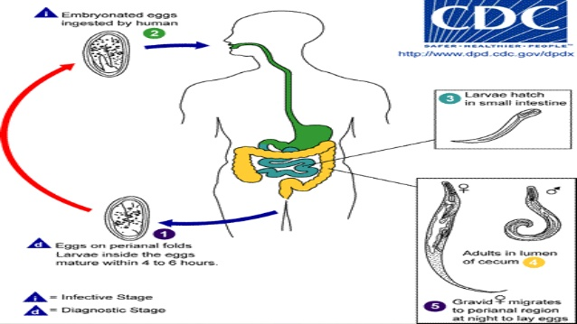
Gambar 2.1 Siklus Hidup Enterobius vermicularis
(Sumber: www.cdc.gov)
- Patologi dan Gejala Klinis
Enterobiasis relatif tidak berbahaya dan jarang menimbulkan lesi yang bermakna. Gejala klinis yang menonjol adalah adanya iritasi di sekitar anus, perineum, dan vagina yang menimbulkan pruritus lokal, serta luka garukan di daerah sekitar anus. Pruritus sering muncul pada malam hari yang menyebabkan terganggunya tidur dan menjadi lemah. Kadang cacing dewasa muda bergerak ke usus halus bagian proksimal sampai ke lambung, esofagus, dan hidung yang menyebabkan gangguan di daerah tersebut. Cacing betina gravid dapat bersarang di vagina dan tuba fallopi sehingga menyebabkan inflamasi. Cacing juga sering ditemukan di apendiks namun jarang menyebabkan apendisitis. Gejala infeksi E. vermicularis adalah penurunan nafsu makan dan berat badan, aktivitas meninggi, enuresis, cepat marah, gigi menggeretak, insomnia, dan masturbasi (Staf Pengajar Departemen Parasitologi FKUI, 2008).
- Diagnosis
Infeksi dapat diduga bila anak merasakan gatal di sekitar anus pada malam hari. Diagnosis dibuat dengan menemukan telur dan cacing dewasa. Telur dapat diambil dengan mudah dengan alat anal swab yang ditempelkan di sekitar anus pada waktu pagi hari sebelum anak buang air besar dan mencuci pantat. Pemeriksaan sebaiknya dilakukan tiga hari berturut-turut (Staf Pengajar Departemen Parasitologi FKUI, 2008).
- Pengobatan
Obat piperazin sangat efektif jika diberikan pada pagi hari, ditambah minum segelas air agar obat sampai ke daerah sekum dan kolon. Pirantel pamoat juga efektif. Mebendazol efektif terhadap semua stadium perkembangan cacing E. vermicularis (Staf Pengajar Departemen Parasitologi FKUI, 2008).
2.1.2 Ascaris lumbricoides
- Morfologi dan Siklus Hidup
Cacing dewasa hidup dalam lumen usus halus manusia. Cacing jantan memiliki panjang sekitar 10-30 cm sedangkan cacing betina sekitar 22-35 cm. Cacing betina memiliki kemampuan untuk mengeluarkan 26 juta telur, dan rata-rata dikeluarkan sekitar 100.000-200.000 butir telur sehari, yang terdiri dari telur yang dibuahi dan tidak dibuahi. Telur-telur ini akan dikeluarkan dari dalam usus bersama tinja. Di tanah yang sesuai, telur yang telah dibuahi akan berkembang menjadi bentuk infektif dalam waktu kurang lebih tiga minggu (Staf Pengajar Departemen Parasitologi FKUI, 2008).
Bentuk infektif ini bila tertelan oleh manusia akan menetas menjadi larva di usus halus, selanjutnya menuju pembuluh darah atau saluran limfe, lalu dialirkan ke jantung dan paru. Di paru, larva menembus dinding pembuluh darah, lalu dinding alveolus dan masuk ke lumen alveolus, kemudian naik ke trakea melalui bronkiolus dan bronkus. Dari trakea larva menuju ke faring dan menimbulkan rangsangan sehingga penderita batuk dan larva tertelan ke dalam esofagus, lalu ke usus halus. Di sinilah larva akan berkembang menjadi cacing dewasa. Sejak telur infektif tertelan hingga berkembang menjadi cacing dewasa yang bertelur diperlukan waktu kurang lebih 2-3 bulan (Staf Pengajar Departemen Parasitologi FKUI, 2008).
Telur Ascaris lumbricoides sendiri dapat ditemukan dalam beberapa bentuk, sebagai berikut:
- Fertile corticated, berbentuk oval dengan diameter 45-75 µm x 35-50 µm, terdiri dari 3 lapisan dengan lapisan terluar adalah albuminoid coat sehingga pada pemeriksaan mikroskopis telur ini akan terlihat berwarna coklat keemasan (Kemenkes RI, 2012).
- Fertile decorticated, berbentuk oval dengan diameter 45-75 µm x 35-50 µm, hanya terdiri dari 2 lapisan dimana lapisan terluarnya (albuminoid coat) sudah terlepas sehingga telur terlihat lebih bening dan transparan (Kemenkes RI, 2012).
- Infertile, berbentuk lebih panjang dan pipih jika dibandingkan dengan telur yang fertile, diameternya sekitar 90 µm x 40 µm, dindingnya dapat memiliki 2 atau 3 lapisan, namun telur terlihat lebih bergranul (Kemenkes RI, 2012).
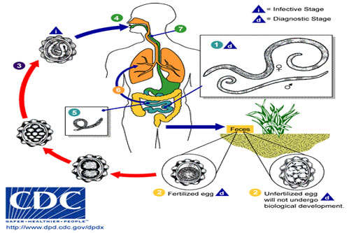
Gambar 2.2 Siklus Hidup Ascaris lumbricoides
(Sumber: www.cdc.gov)
- Patologi dan Gejala Klinis
Gejala yang timbul disebabkan oleh migrasi larva yang menimbulkan reaksi peradangan pada jaringan yang dilaluinya. Di paru, antigen larva menimbulkan respon inflamasi berupa infiltrat yang tampak pada foto thoraks dan akan menghilang dalam waktu tiga minggu. Terdapat gejala pneumonia seperti mengi, dispnea, batuk kering, demam, dan pada infeksi berat dapat timbul dahak yang disertai darah. Pneumonia yang disertai eosinofilia dan peningkatan IgE disebut sindrom Loeffler. Hal ini terjadi karena larva merusak kapiler atau dinding alveolus paru. Keadaan tersebut akan menyebabkan terjadinya perdarahan, penggumpalan sel leukosit dan eksudat, yang akan menghasilkan konsolidasi paru. Pada foto toraks tampak infiltrat yang mirip pneumonia viral yang menghilang dalam waktu 3 minggu (Kemenkes RI, 2012; Staf Pengajar Departemen Parasitologi FKUI, 2008).
Cacing dewasa yang hidup di usus dapat menimbulkan gejala gangguan usus yang tidak khas pada penderita seperti mual, nafsu makan berkurang, diare atau konstipasi. Bila infestasi tersebut berat dapat menyebabkan cacing-cacing ini menggumpal dalam usus sehingga terjadi obstruksi usus (ileus). Pada infeksi berat, terutama pada anak dapat terjadi malabsorbsi sehinga memperberat keadaan malnutrisi. Cacing ini menyebabkan intoleransi laktosa, malabsorbsi vitamin A dan mikronutrisi, sehingga infeksi kronis akan menyebabkan gangguan pertumbuhan pada anak. Cacing juga dapat mengadakan sumbatan pada saluran empedu, saluran pankreas, dan apendiks. Cacing dewasa dapat bermigrasi dan keluar melalui mulut, hidung, atau anus akibat rangsangan berupa demam tinggi atau obat-obatan (Kemenkes RI, 2012; Staf Pengajar Departemen Parasitologi FKUI, 2008).
- Diagnosis
Cara menegakkan diagnosis penyakit adalah dengan melakukan pemeriksaan pada sediaan basah tinja secara langsung. Adanya telur dalam tinja memastikan diagnosis askariasis. Penghitungan telur per gram tinja dengan teknik katokatz digunakan sebagai pedoman untuk menentukan beratnya infeksi. Selain itu, diagnosis juga dapat dibuat bila cacing dewasa keluar sendiri melalui mulut, hidung, ataupun anus (Kemenkes RI, 2012).
- Pengobatan
Albendazol dan mebendazol menjadi obat pilihan untuk askariasis. Dosis albendazol untuk dewasa dan anak usia di atas 2 tahun adalah 400 mg per oral. Rekomendasi dosis dari WHO untuk anak usia 12-24 bulan adalah sebanyak 200 mg. Dosis mebendazol untuk dewasa dan anak usia di atas 2 tahun yaitu 500 mg. Albendazol dan mebendazol diberikan dalam dosis tunggal. Pirantel pamoat dapat digunakan untuk askariasis dengan dosis 10-11 mg/kgBB per oral, dengan dosis maksimal 1 gram (Kemenkes RI, 2012).
Tindakan operatif dibutuhkan pada keadaan gawat darurat seperti adanya penyumbatan saluran empedu dan apendiks oleh cacing dewasa. Pengobatan askariasis harus disertai dengan perubahan perilaku hidup bersih dan sehat serta memperbaiki sanitasi (Kemenkes RI, 2012).
2.1.3 Trichuris trichiura
- Morfologi dan Siklus Hidup
Cacing betina panjangnya sekitar 5 cm, sedangkan cacing jantan sekitar 4 cm. Bagian anterior langsing seperti cambuk, dengan panjang kira-kira 3/5 dari panjang seluruh tubuh. Bagian posterior bentuknya lebih gemuk, dimana pada cacing betina berbentuk bulat tumpul sedangkan pada cacing jantan melingkar dan terdapat satu spikulum. Cacing ini memiliki esofagus yang panjang, mencakup 2/3 panjang badan, dikelilingi oleh dinding yang tipis, dan kelenjar uniselular yang disebut stikosit. Seekor cacing betina diperkirakan menghasilkan telur setiap hari antara 3.000-20.000 butir (Staf Pengajar Departemen Parasitologi FKUI, 2008).
Telur berukuran 50-54 µm x 32 µm, berbentuk seperti tempayan dengan semacam penonjolan yang jernih pada kedua kutub. Kulit telur bagian luar berwarna kekuning-kuningan dan bagian dalamnya jernih. Telur yang dibuahi dikeluarkan dari usus bersama tinja. Telur tersebut menjadi matang (infektif) dalam waktu 3-6 minggu dalam lingkungan yang sesuai, yaitu pada tanah yang lembab dan tempat yang teduh. Telur infektif adalah telur yang berisi larva (Staf Pengajar Departemen Parasitologi FKUI, 2008).
Infeksi terjadi bila seseorang menelan telur infektif. Larva kemudian keluar melalui dinding telur dan masuk ke dalam usus halus. Setelah menjadi dewasa, cacing akan turun ke usus bagian distal dan masuk ke daerah kolon, terutama sekum, akan tetapi dapat juga ditemukan di kolon asendens, dengan bagian anteriornya yang seperti cambuk masuk ke dalam mukosa usus. Masa pertumbuhan mulai dari telur infektif tertelan sampai cacing dewasa betina bertelur kira-kira 30-90 hari (Kemenkes RI, 2012).
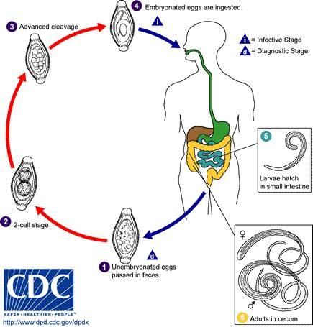
Gambar 2.3 Siklus Hidup Trichuris trichiura
(Sumber: www.cdc.gov)
- Patologi dan Gejala Klinis
Infeksi ringan biasanya tidak menunjukkan gejala klinis. Infeksi yang berat terutama pada anak menunjukkan cacing yang tersebar di seluruh kolon dan rektum. Kadang dapat terlihat prolaps dari mukosa rektum karena penderita yang mengejan berlebihan pada saat defekasi. Selain itu, anak biasanya menunjukkan gejala diare yang sering diselingi sindrom disentri, penurunan berat badan, serta anemia. T. trichiura memasukkan kepalanya ke dalam mukosa usus dan menimbulkan trauma dan inflamasi pada mukosa usus. Di tempat perlekatannya dapat terjadi perdarahan. Di samping itu, cacing ini juga mengisap darah pejamunya, yang menyebabkan anemia (Staf Pengajar Departemen Parasitologi FKUI, 2008).
- Diagnosis
Diagnosis trikuriasis ditegakkan dengan menemukan telur pada sediaan basah tinja langsung atau menemukan cacing dewasa pada pemeriksaan kolonoskopi. Penghitungan telur per gram tinja dengan teknik katokatz digunakan sebagai pedoman untuk menentukan beratnya infeksi (Kemenkes RI, 2012).
- Pengobatan
Obat untuk trikuriasis adalah albendazol 400 mg selama 3 hari atau mebendazol 100 mg 2 kali sehari selama 3 hari (Kemenkes RI, 2012).
2.1.4 Cacing Tambang
- Morfologi dan Siklus Hidup
Dua spesies utama cacing tambang yang menginfeksi manusia adalah Necator americanus dan Ancylostoma duodenale. Cacing betina memiliki panjang sekitar 1 cm, cacing jantan sekitar 0,8 cm. Cacing jantan memiliki bursa kopulatriks. Bentuk badan N. americanus biasanya seperti huruf S, sedangkan A. duodenale seperti huruf C. Rongga mulut N. americanus memiliki benda kitin, sedangkan A. duodenale memiliki dua pasang gigi yang berfungsi untuk melekatkan diri di mukosa usus. Cacing dewasa hidup di dalam usus halus, dimana cacing betina N. americanus mengeluarkan 5.000-10.000 butir telur sehari, sedangkan A. duodenale mengeluarkan 10.000-25.000 butir telur sehari (Staf Pengajar Departemen Parasitologi FKUI, 2008).
Telur cacing tambang berukuran sekitar 60 x 40 mikron, berbentuk bujur, memiliki dinding yang tipis, serta mengandung beberapa sel. Telur akan dikeluarkan bersama tinja, dan dalam waktu 1-2 hari akan menetas mengeluarkan larva rabditiform dengan panjang sekitar 250 mikron.Dalam waktu sekitar 3 hari, larva rabditiform akan berkembang menjadi larva filariform yang memiliki panjang sekitar 600 mikron, yang dapat bertahan hidup selama 7-8 minggu di tanah dan dapat menembus kulit (Staf Pengajar Departemen Parasitologi FKUI, 2008).
Bila larva filariform menembus kulit, larva akan masuk ke kapiler darah dan terbawa aliran darah ke jantung dan paru. Di paru larva menembus dinding pembuluh darah, lalu dinding alveolus dan masuk ke lumen alveolus, kemudian naik ke trakea melalui bronkiolus dan bronkus. Dari trakea larva menuju ke faring dan menimbulkan rangsangan sehingga penderita batuk dan larva tertelan ke dalam esofagus, lalu ke usus halus dan akan tumbuh menjadi cacing dewasa.Infeksi A. duodenale juga dapat terjadi dengan menelan larva filariform (Kemenkes RI, 2012).
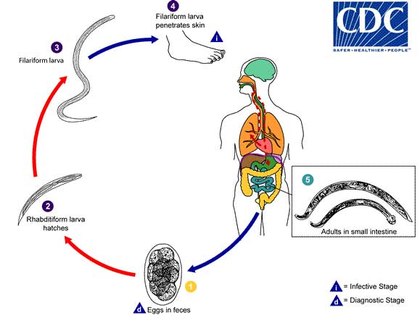
Gambar 2.4 Siklus Hidup Cacing Tambang
(Sumber: www.cdc.gov)
- Patologi dan Gejala Klinis
Stadium larva
Bila larva filariform dalam jumlah banyak menembus kulit sekaligus, maka terjadi perubahan kulit yang disebut ground itch. Infeksi larva filariform A. duodenale secara oral menyebabkan penyakit wakana dengan gejala berupa mual, muntah, iritasi faringeal, batuk, sakit pada leher, dan suara serak. Larva pada paru biasanya menimbulkan pneumonitis yang lebih ringan dari pneumonitis Ascaris (Staf Pengajar Departemen Parasitologi FKUI, 2008).
Stadium dewasa
Gejala yang timbul bergantung pada spesies dan jumlah cacing, serta keadaan gizi pejamu, terutama kadar Fe dan protein. Manifestasi infeksi cacing tambang merupakan akibat dari kehilangan darah karena invasi parasit di mukosa dan submukosa usus halus. Tiap cacing N. americanus menyebabkan kehilangan darah sebanyak 0,005-0,1 cc/hari, sedangkan cacing A. duodenale sebanyak 0,08-0,34 cc/hari. Infeksi kronik atau infeksi berat akan menyebabkan anemia hipokromik mikrositik. Disamping itu juga terdapat eosinofilia. Biasanya cacing tambang tidak menyebabkan kematian, tetapi akan menyebabkan menurunnya daya tahan tubuh dan prestasi kerja (Staf Pengajar Departemen Parasitologi FKUI, 2008).
- Diagnosis
Diagnosis ditegakkan dengan menemukan telur dalam tinja segar. Dalam tinja yang lama dapat ditemukan larva. Penghitungan telur per gram tinja dengan teknik katokatz digunakan sebagai pedoman untuk menentukan beratnya infeksi (Kemenkes RI, 2012).
- Pengobatan
Obat untuk infeksi cacing tambang adalah albendazol dosis tunggal 400 mg per oral, atau mebendazol 100 mg 2 kali sehari, atau pirantel pamoat 11 mg/kgBB dengan dosis maksimal 1 gram. Mebendazol dan pirantel pamoat diberikan selama 3 hari berturut-turut. WHO merekomendasikan dosis albendazol untuk anak usia 12-24 bulan sebesar 200 mg. Untuk meningkatkan kadar Hb dapat diberikan asupan makanan yang bergizi serta suplementasi zat besi (Kemenkes RI, 2012).
2.1.5 Strongyloides stercoralis
- Morfologi dan Siklus Hidup
Cacing betina memiliki bentuk filiformis, halus, tidak berwarna, dengan panjang 2 mm. Hanya cacing betina yang hidup sebagai parasit di vili duodenum dan jejunum. Telur diletakkan di mukosa usus, kemudian menetas menjadi larva rabditiform yang masuk ke rongga usus dan dikeluarkan bersama tinja (Staf Pengajar Departemen Parasitologi FKUI, 2008).
Siklus langsung
Setelah 2-3 hari di tanah, larva rabditiform yang berukuran sekitar 225 x 16 mikron, berubah menjadi larva filariform yang berbentuk langsing dan merupakan bentuk infektif dengan panjang sekitar 700 mikron. Bila larva filariform menembus kulit manusia, larva tumbuh, masuk ke dalam peredaran darah vena, kemudian melalui jantung kanan sampai ke paru. Di paru, parasit akan menembus alveolus, masuk ke trakea dan laring, yang menimbulkan refleks batuk, sehingga parasit kemudian tertelan dan sampai ke usus halus bagian atas, dan berkembang menjadi dewasa. Cacing betina yang dapat bertelur ditemukan sekitar 28 hari setelah infeksi (Staf Pengajar Departemen Parasitologi FKUI, 2008).
Siklus tidak langsung
Siklus tidak langsung ini dapat terjadi jika keadaan lingkungan optimal untuk kehidupan bebas parasit, misalnya di negara tropis dengan iklim lembab. Pada siklus ini, larva rabditiform di tanah berubah menjadi cacing jantan dan cacing betina bentuk bebas. Bentuk bebas memiliki badan yang lebih gemuk dibandingkan bentuk parasit. Cacing betina berukuran 1 mm x 0,06 mm, sedangkan cacing jantan memiliki ukuran 0,75 mm x 0,04 mm, memiliki ekor yang melengkung dengan 2 buah spekulum. Setelah proses pembuahan, cacing betina menghasilkan telur yang menetas menjadi larva rabditiform, yang dalam beberapa hari berkembang menjadi larva filariform yang infektif. Larva filariform ini dapat menginfeksi manusia, atau mengulangi fase hidup bebas (Staf Pengajar Departemen Parasitologi FKUI, 2008).
Autoinfeksi
Larva rabditiform kadang-kadang berkembang menjadi larva filariform di usus atau di daerah sekitar anus (perianal). Jika larva filariform menembus mukosa usus atau kulit perianal maka terjadi siklus perkembangan parasit di dalam tubuh pejamu. Autoinfeksi dapat menyebabkan strongiloidiasis kronis pada penderita yang hidup di daerah non-endemik (Staf Pengajar Departemen Parasitologi FKUI, 2008).
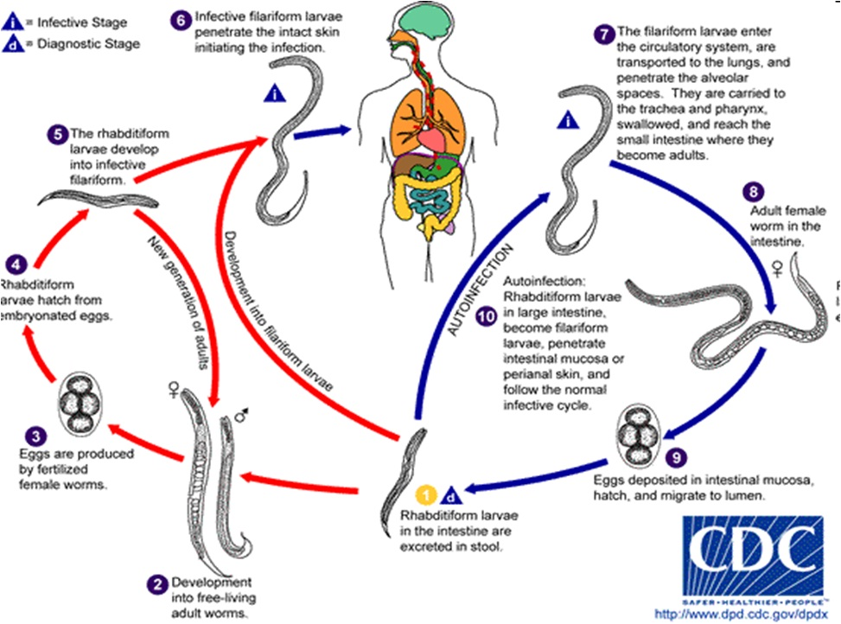
Gambar 2.5 Siklus Hidup Strongyloides stercoralis
(Sumber: www.cdc.gov)
- Patologi dan Gejala Klinis
Infeksi ringan umumnya tidak menimbulkan gejala klinis. Infeksi sedang dapat menimbulkan rasa sakit dengan kualitas seperti ditusuk di daerah epigastrium, mungkin terdapat mual dan muntah, serta diare dan konstipasi yang bergantian. Bila larva filariform dalam jumlah besar menembus kulit maka akan timbul kelainan pada kulit yang disebut creeping eruption, yang biasanya disertai rasa gatal yang hebat. Larva dapat ditemukan di berbagai organ seperti paru, hepar, dan kandung empedu. Cacing dewasa menyebabkan kelainan pada mukosa usus halus, dan pada keadaan hiperinfeksi cacing dewasa dapat ditemukan di sepanjang traktus digestivus. Pada pemeriksaan darah mungkin ditemukan eosinofilia atau hipereosinofilia (Staf Pengajar Departemen Parasitologi FKUI, 2008).

- Diagnosis
Diagnosis klinis tidak pasti karena strongiloidiasis tidak menampakkan gejala yang nyata. Diagnosis pasti adalah dengan menemukan larva rabditiform pada tinja segar, kultur atau aspirasi duodenum. Kultur dilakukan sekurang-kurangnya selama 2 x 24 jam untuk menghasilkan larva filariform dan cacing dewasa S. stercoralis bentuk bebas (Staf Pengajar Departemen Parasitologi FKUI, 2008).
- Pengobatan
Albendazol 400 mg 1-2 kali sehari selama 3 hari merupakan obat pilihan untuk strongiloidiasis. Mebendazol 100 mg 3 kali sehari selama 2-4 minggu juga dapat memberikan hasil yang baik. Perhatian khusus ditujukan pada kebersihan daerah perianal dan pencegahan konstipasi (Staf Pengajar Departemen Parasitologi FKUI, 2008).
2.1.6 Taenia saginata
- Morfologi dan Siklus Hidup
Taenia saginata merupakan cacing pita dengan panjang ≥4-12 meter, yang terdiri atas kepala (skoleks), leher, dan strobila. Skoleks berukuran 1-2 mm, memiliki empat batil isap dengan otot yang kuat, tanpa kait. Lehernya sempit dan ruas-ruasnya tidak jelas. Strobila merupakan rangkaian ruas-ruas proglotid sebanyak 1.000-2.000 buah yang terdiri dari proglotid imatur, matur, dan yang mengandung telur/gravid (Staf Pengajar Departemen Parasitologi FKUI, 2008).
Proglotid imatur belum menunjukkan struktur alat kelamin yang jelas. Pada proglotid matur akan terlihat struktur alat kelamin seperti folikel testis yang berjumlah 300-400 buah tersebar di bidang dorsal. Vasa eferens bergabung untuk masuk ke rongga kelamin yang berakhir di lubang kelamin. Lubang kelamin terletak selang-seling di sisi kanan atau kiri strobila. Di bagian posterior lubang kelamin terdapat tabung vagina yang berpangkal pada ootip. Ovarium terdiri atas dua lobus, berbentuk kipas, dengan besar yang hampir sama. Letak ovarium di sepertiga bagian posterior proglotid. Vitelaria letaknya di belakang ovarium dan merupakan kumpulan folikel yang eliptik. Uterus tumbuh dari bagian anterior ootip dan menjulur ke bagian anterior proglotid. Setelah uterus penuh, maka cabangnya akan tumbuh sejumlah 15-30 buah pada satu sisinya dan tidak memiliki lubang uterus (Staf Pengajar Departemen Parasitologi FKUI, 2008).
Proglotid gravid letaknya terminal dan sering terlepas dari strobila, dapat bergerak aktif, keluar bersama tinja, atau keluar sendiri dari lubang dubur. Setiap hari sekitar 9 proglotid dilepas. Saat terlepas dari rangkaian, proglotid terkoyak dan dari sisi anteriornya akan keluar cairan putih susu yang mengandung telur, dimana tiap proglotid mengandung sekitar 100.000 telur. Telur dibungkus embriofor, yang bergaris-garis radial, berukuran 30-40 mikron x 20-30 mikron, berisi embrio heksakan atau onkosfer (Staf Pengajar Departemen Parasitologi FKUI, 2008).
Telur melekat di rumput bersama tinja bila orang yang terinfeksi berdefekasi di padang rumput, atau karena tinja yang hanyut dari sungai saat banjir. Ternak memakan rumput yang terkontaminasi, kemudian telur yang tertelan dicerna dan embrio heksakan menetas, menembus dinding usus, masuk ke saluran getah bening atau darah dan ikut dengan aliran darah ke jaringan ikat di sela otot untuk tumbuh menjadi cacing gelembung, disebut sistiserkus bovis, yakni larva Taenia saginata. Ini terjadi dalam 12-15 minggu (Staf Pengajar Departemen Parasitologi FKUI, 2008).
Cacing gelembung ini akan mengalami degenerasi dalam 1-3 tahun. Bila daging sapi yang mengandung cacing gelembung tersebut dimasak kurang matang dan dimakan oleh manusia, skoleksnya akan keluar dari cacing gelembung dan melekat pada mukosa usus halus (jejunum). Dalam waktu 8-10 minggu cacing gelembung menjadi dewasa (Staf Pengajar Departemen Parasitologi FKUI, 2008).
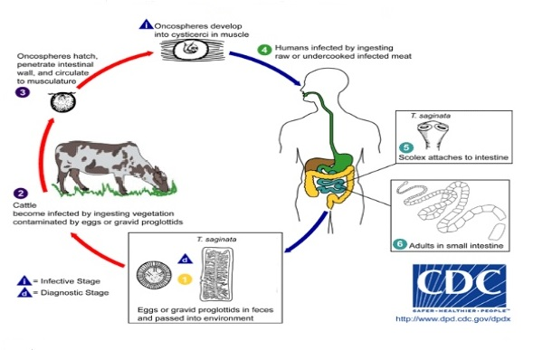
Gambar 2.6 Siklus Hidup Taenia saginata
(Sumber: www.cdc.gov)
- Patologi dan Gejala Klinis
Cacing dewasa biasanya menyebabkan gejala klinis ringan seperti sakit ulu hati, rasa tidak enak pada perut, mual, muntah, diare, pusing, atau gugup. Gejala yang lebih berat dapat terjadi bila proglotid masuk apendiks, atau strobila mengobstruksi usus sehingga terjadi ileus (Staf Pengajar Departemen Parasitologi FKUI, 2008).
- Diagnosis
Diagnosis ditegakkan dengan ditemukannya proglotid yang aktif bergerak dalam tinja atau keluar spontan, juga dengan ditemukannya telur dalam tinja atau anal swab. Proglotid diidentifikasi dengan merendamnya dalam cairan laktofenol hingga jernih. Setelah uterus dengan cabang-cabangnya terlihat jelas maka jumlah cabangnya dapat dihitung (Staf Pengajar Departemen Parasitologi FKUI, 2008).
- Pengobatan
Obat yang dapat digunakan untuk mengobati taeniasis saginata adalah sebagai berikut (Staf Pengajar Departemen Parasitologi FKUI, 2008).
Obat lama : Amodiakuin, Kuinakrin, Niklosamid
Obat baru : Prazikuantel, Albendazol
2.1.7 Taenia solium
- Morfologi dan Siklus Hidup
Taenia solium memiliki panjang 2-4 meter dan kadang-kadang hingga 8 meter, terdiri dari skoleks, leher, dan strobila. Skoleks bulat, berukuran sekitar 1 mm, memiliki empat buah batil isap dengan rostelum yang mempunyai 2 baris kait, masing-masing sebanyak 25-30 buah. Strobila terdiri atas 800-1.000 ruas proglotid yang imatur, matur, dan mengandung telur (gravid). Gambaran alat kelamin sama dengan T. saginata, hanya saja jumlah folikel testisnya lebih sedikit, yaitu 150-200 buah. Jumlah cabang pada proglotid gravid adalah 7-12 buah pada satu sisi. Lubang kelamin terletak selang-seling pada sisi kanan atau kiri strobila secara tidak beraturan (Staf Pengajar Departemen Parasitologi FKUI, 2008).
Proglotid gravid mengandung 30.000-50.000 telur, yang keluar melalui celah robekan pada proglotid. Pada hospes perantara yang sesuai, jika telur termakan maka dindingnya akan dicerna dan embrio heksakan keluar dari telur, menembus dinding usus dan masuk ke saluran getah bening atau darah. Selanjutnya, embrio heksakan ikut aliran darah dan diam di jaringan otot babi. Embrio heksakan cacing gelembung (sistiserkus) babi dapat dibedakan dengan sistiserkus sapi dari adanya kait-kait di skoleks yang tunggal. Ukuran larva sistiserkus ini sekitar 0,6 cm - 1,8 cm. Bila daging babi yang mengandung larva sistiserkus dimakan dalam kondisi setengah matang atau mentah oleh manusia, dinding kista dicerna, skoleks mengalami evaginasi untuk kemudian melekat pada dinding usus halus (jejunum). Dalam waktu 3 bulan cacing menjadi dewasa dan melepaskan proglotid dengan telur (Staf Pengajar Departemen Parasitologi FKUI, 2008).
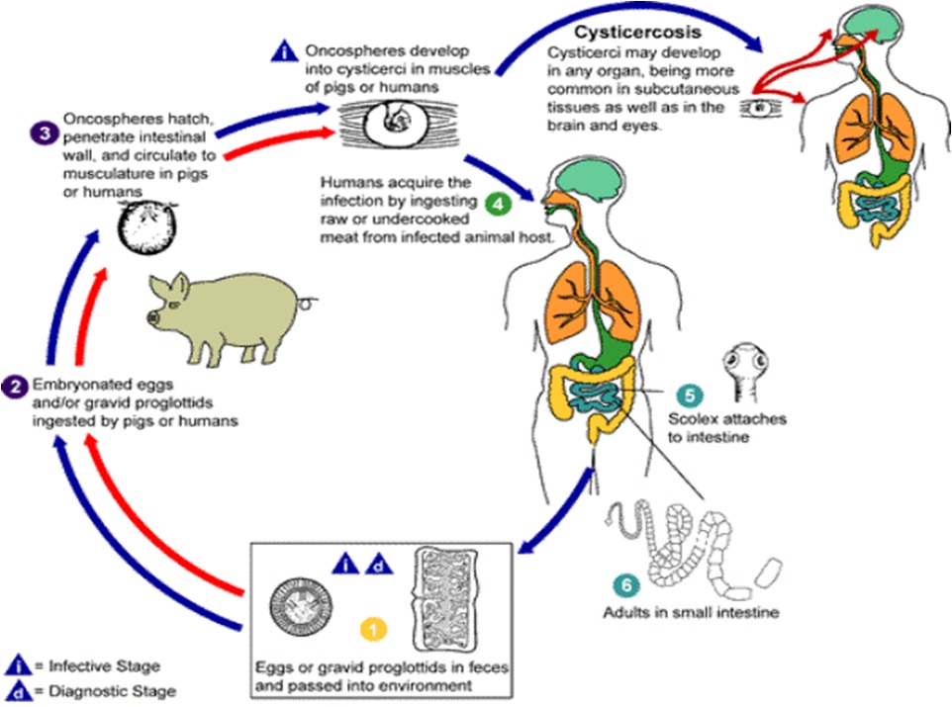
Gambar 2.7 Siklus Hidup Taenia solium
(Sumber: www.cdc.gov)
- Patologi dan Gejala Klinis
Cacing dewasa, yang biasanya berjumlah seekor tidak menimbulkan gejala klinis yang berarti. Bila ada, berupa nyeri ulu hati, mencret, mual, obstipasi, dan sakit kepala. Gejala yang lebih berat biasanya disebabkan oleh larva, yang disebut sistiserkosis. Larva T. solium sering diam di jaringan subkutis, mata, otak, otot, otot jantung, hepar, paru, dan rongga perut. Kalsifikasi sering dijumpai tanpa gejala, namun sewaktu-waktu dapat terjadi pseudohipertrofi otot, disertai gejala miositis, demam tinggi, dan eosinofilia (Staf Pengajar Departemen Parasitologi FKUI, 2008).
Sistiserkosis pada jaringan otak dapat menyebabkan epilepsi, meningoensefalitis, gejala peningkatan tekanan intrakranial seperti nyeri kepala dan kadang-kadang kelainan jiwa. Hidrosefalus internus dapat terjadi bila terjadi sumbatan aliran cairan serebrospinal. Sistiserkus tunggal dalam ventrikel IV otak dapat menyebabkan kematian (Staf Pengajar Departemen Parasitologi FKUI, 2008).
- Diagnosis
Diagnosis taeniasis solium ditegakkan dengan menemukan telur dan proglotid. Telur susah dibedakan dengan telur T. saginata (Staf Pengajar Departemen Parasitologi FKUI, 2008).
- Pengobatan
Untuk pengobatan taeniasis solium digunakan prazikuantel. Untuk sistiserkosis digunakan prazikuantel, albendazol, atau dilakukan pembedahan (Staf Pengajar Departemen Parasitologi FKUI, 2008).
2.1.8 Hymenolepis nana
- Morfologi dan Siklus Hidup
Hymenolepis nana memiliki panjang 25-40 mm dan lebarnya 1 mm. Skoleks bulat kecil dengan empat buah batil isap dan rostelum yang pendek dan berkait-kait. Bagian leher panjang dan halus. Strobila dimulai dengan ruas proglotid imatur yang sangat pendek dan sempit, semakin ke distal menjadi lebih lebar dan luas, serta membulat pada ujung distalnya. Ukuran strobila umumnya berbanding terbalik dengan jumlah cacing yang ada dalam hospes (Staf Pengajar Departemen Parasitologi FKUI, 2008).
Telur keluar dari proglotid paling distal yang hancur. Telur berbentuk lonjong dengan ukuran 30-47 mikron, memiliki lapisan yang jernih dan lapisan dalam yang mengelilingi sebuah onkosfer dengan penebalan pada kedua kutub. Dari tiap kutub keluar 4-8 filamen. Dalam onkosfer terdapat tiga pasang kait berbentuk lanset (Staf Pengajar Departemen Parasitologi FKUI, 2008).
Cacing dewasa hidup dalam usus halus untuk beberapa minggu. Proglotid gravid melepaskan diri dari badan cacing sehingga telurnya dapat dijumpai di dalam tinja. Cacing ini tidak memerlukan hospes perantara. Bila telur tertelan kembali oleh manusia atau tikus maka telur akan menetas di rongga usus halus, larvanya kemudian akan masuk ke mukosa usus halus membentuk larva sistiserkoid, kemudian keluar ke rongga usus dan menjadi dewasa dalam waktu ≥2 minggu (Staf Pengajar Departemen Parasitologi FKUI, 2008).
Anak lebih rentan dibandingkan dengan orang dewasa. Kadang telur dapat menetas di rongga usus halus sebelum dilepaskan bersama tinja, yang disebut sebagai autoinfeksi interna. Kondisi ini memungkinkan terjadinya infeksi yang sangat berat (hiperinfeksi) dimana jumlah cacing dewasa dapat mencapai 2000 ekor pada seorang penderita (Staf Pengajar Departemen Parasitologi FKUI, 2008).
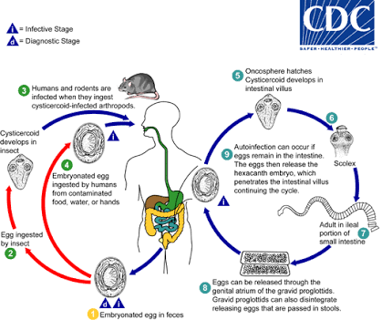
Gambar 2.8 Siklus Hidup Hymenolepis nana
(Sumber: www.cdc.gov)
- Patologi dan Gejala Klinis
H. nana biasanya tidak menyebabkan gejala. Jumlah yang besar dari cacing yang menempel di dinding usus halus menimbulkan iritasi mukosa usus. Kelainan yang sering timbul adalah toksemia umum karena penyerapan sisa metabolit parasit yang masuk ke dalam sirkulasi penderita. Gejala ringan berupa sakit perut dengan atau tanpa diare, obstipasi, dan anoreksia. Pada anak kecil dengan infeksi berat, cacing ini kadang-kadang menyebabkan keluhan neurologis yang gawat. Eosinofilia sebesar 8-16% (Staf Pengajar Departemen Parasitologi FKUI, 2008).
- Diagnosis
Diagnosis hymenolepiasis ditegakkan dengan menemukan telur dalam tinja (Staf Pengajar Departemen Parasitologi FKUI, 2008).
- Pengobatan
Untuk pengobatan yang efektif digunakan prazikuantel, niklosamid, atau amodiakuin. Hiperinfeksi sukar untuk diobati karena tidak semua cacing dapat dikeluarkan dan larva sistiserkoid masih ada di dalam mukosa usus(Staf Pengajar Departemen Parasitologi FKUI, 2008).

  - Pengetahuan
- Definisi
Pengetahuan adalah hasil dari tahu yang tercipta melalui serangkaian proses sensoris terutama oleh mata dan telinga terhadap suatu objek. Pengetahuan diklasifikasikan menjadi tiga, yaitu pengetahuan prosedural (procedural knowledge), pengetahuan deklaratif (declarative knowledge), dan pengetahuan tacit (tacit knowledge). Pengetahuan prosedural lebih menekankan pada bagaimana melakukan sesuatu. Pengetahuan deklaratif menjawab pertanyaan apakah sesuatu bernilai benar atau salah. Sedangkan pengetahuan tacit adalah pengetahuan yang tidak dapat diungkapkan dengan bahasa, seperti bagaimanacara seseorang memindahkan tangan (Kusrini, 2006; Sunaryo, 2002).
- Tingkatan Pengetahuan
Tingkatan pengetahuan di dalam domain kognitif terdiri dari enam tingkatan (Sunaryo, 2002), sebagai berikut:
- Tahu, adalah tingkat pengetahuan yang paling rendah, artinya individu dapat mengingat atau mengingat kembali suatu materi yang telah dipelajari sebelumnya. Indikator untuk mengukur bahwa seseorang itu tahu adalah ia dapat menyebutkan, menguraikan, mendefinisikan, dan menyatakan.
- Memahami, adalah kemampuan dalam hal menjelaskan dan menginterpretasikan dengan benar objek yang telah diketahui. Pada tuingkatan ini individu diharapkan dapat menjelaskan, memberi contoh, dan menyimpulkan.
- Penerapan, merupakan kemampuan untuk menerapkan materi yang telah dipelajari pada situasi dan kondisi riil atau dapat mengaplikasikan hukum atau rumus metode dalam situasi riil.
- Analisis, adalah kemampuan untuk menguraikan suatu obyek ke dalam bagian yang lebih kecil, namun masih dalam lingkup objek tersebut dan memiliki keterkaitan satu sama lain. Kemampuan ini diukur bila individu dapat menggambarkan, membuat bagan, membedakan, dan memisahkan.
- Sintesis, merupakan kemampuan untuk menghubungkan bagian di dalam suatu bentuk keseluruhan yang baru atau kemampuan untuk menyusun formulasi baru dari formulasi yang sudah ada. Ukuran kemampuan adalah individu dapat menyusun, meringkas, merencanakan, dan menyesuaikan suatau teori atau rumusan yang telah ada.
- Evaluasi, adalah kemampuan untuk melakukan penilaian terhadap suatu objek dengan menggunakan kriteria yang telah ada atau dibuat sendiri.

  - Sikap
- Definisi
Sikap merupakan respon tertutup seseorang terhadap suatu stimulus atau objek, baik yang bersifat internal maupun eksternal, sehingga manifestasinya tidak dapat dilihat secara langsung, melainkan hanya dapat diperkirakan dari perilaku yang tertutup tersebut. Secara nyata, sikap menunjukkan adanya kesesuaian antara respon dengan stimulus tertentu. Tingkatan sikap adalah menerima, merespons, menghargai, dan bertanggung jawab. Pengukuran sikap dapat dilakukan secara langsung maupun tidak langsung, dengan metode wawancara atau angket. (Sunaryo, 2002).

- Tingkatan Sikap
- Menerima (receiving)
Pada tingkat ini, sikap individu adalah mau dan memperhatikan stimulus (objek) yang diberikan (Sunaryo, 2002).
- Merespon (responding)
Pada tingkat ini, sikap individu adalah memberikan jawaban jika ditanya, mengerjakan dan menyelesaikan tugas yang diberikan, terlepas pekerjaan tersebut benar atau salah (Sunaryo, 2002).
- Menghargai (valuing)
Pada tingkat ini, sikap individu berupa mengajak orang lain untuk mengerjakan atau mendiskusikan suatu masalah (Sunaryo, 2002).
- Bertanggung jawab (responsible)
Pada tingkat ini, sikap individu adalah bertanggung jawab dan siap menanggung semua risiko atas segala sesuatu yang telah dipilihnya (Sunaryo, 2002).
- Indikator Sikap Kesehatan
Indikator untuk sikap kesehatan antara lain (Notoatmodjo, 2007):
- Sikap terhadap sakit dan penyakit, merupakan penilaian seseorang terhadap gejala, cara penularan, cara pencegahan penyakit, dan lainnya.
- Sikap cara pemeliharaan dan cara hidup sehat, merupakan penilaian seseorang terhadap cara pemeliharaan dan cara hidup sehat.

  - Perilaku
- Definisi
Perilaku manusia adalah suatu aktifitas manusia itu sendiri. Dari sudut biologis, perilaku adalah suatu kegiatan atau aktivitas organisme yang bersangkutan, yang dapat diamati secara langsung maupun tidak langsung. Secara operasional perilaku dapat diartikan sebagai respons organisme atau seseorang terhadap rangsangan dari luar subjek tersebut. Secara umum, perilaku manusia pada hakekatnya adalah aktivitas yang timbul karena adanya stimulus dan respons serta dapat diamati secara langsung maupun tidak langsung. Pengetahuan menjadi domain utama dalam terbentuknya perilaku terbuka (overt behaviour). Perilaku yang didasari oleh pengetahuan umumnya bersifat permanen (Sunaryo, 2002).
- Tingkatan Perilaku
Untuk mewujudkan sikap dalam perilaku nyata dibutuhkan faktor pendukung serta fasilitas. Berikut ini merupakan tingkatan perilaku (Sunaryo, 2002), yaitu :
- Persepsi, yaitu mengenal dan memilih berbagai objek sesuai dengan tindakan yang akan dilakukan. Contoh: masyarakat dapat memilih rumah sakit yang dapat memberikan pelayanan kesehatan yang baik, bagi keluarga yang sakit.
- Respons terpimpin, yaitu individu dapat melakukan sesuatu dengan urutan yang benar sesuai contoh. Contoh: seorang ibu dapat mengajarkan cara menggosok gigi yang benar sesuai urutan kepada anaknya. Contoh lainnya adalah seorang ibu dapat memasak sayur dengan benar, mulai dari cara mencuci, memotong sayuran, lamanya memasak dan menyajikan.
- Mekanisme, yaitu individu dapat melakukan sesuatu dengan benar secara otomatis atau sudah menjadi kebiasaan. Contoh: seorang individu setiap merasakan sakit datang berobat ke fasilitas kesehatan tanpa menunggu perintah atau ajakan orang lain.
- Adaptasi, adalah suatu tindakan yang sudah berkembang dan dimodifikasi tanpa mengurangi kebenaran. Contoh: masyarakat dapat membuat alat penjernih air yang memenuhi syarat kesehatan, dari bahan yang murah dan sederhana.
- Perilaku Hidup Bersih dan Sehat (PHBS)
PHBS adalah sekumpulan perilaku yang dipraktikkan atas dasar kesadaran sebagai hasil pembelajaran. Rumah tangga berperilaku hidup bersih dan sehat merupakan upaya untuk memberdayakan anggota keluarga agar tahu, mau, dan mampu melaksanakan perilaku hidup bersih dan sehat serta berperan aktif dalam gerakan kesehatan di masyarakat. Berikut ini merupakan indicator komposit dari 10 kriteria, yaitu 1) pertolongan persalinan oleh tenaga kesehatan, 2) bayi diberi ASI eksklusif, 3) balita ditimbang setiap bulan, 4) menggunakan air bersih, 5) mencuci tangan dengan air bersih dan sabun, 6) menggunakan jamban sehat, 7) memberantas jentik di rumah sekali seminggu, 8) makan sayur dan buah setiap hari, 9) melakukan aktivitas fisik setiap hari, dan 10) tidak merokok di dalam rumah. Apabila dalam rumah tangga tidak ada ibu yang melahirkan, tidak ada bayi dan tidak ada balita, maka pengertian rumah tangga berPHBS adalah rumah tangga yang memenuhi 7 kriteria (Kemenkes RI, 2015).
2.5 Kerangka Teori
Kejadian kecacingan
Agen
- Telur
- Larva
- Cacing dewasa
Lingkungan
- Iklim dan keadaan tanah
- Hygiene perorangan
- Sanitasi lingkungan sekitar
- Program kesehatan pemerintah
Pejamu
- Jumlah parasit yang ditularkan
- Stadium perkembangan parasit
- Spesies parasit
Manusia
- Pengetahuan
- Sikap
- Perilaku
Hewan
Faktor yang mempengaruhi

Gambar 2.9 Kerangka Teori Penelitian
Kecacingan adalah suatu penyakit yang disebabkan oleh parasit berupa cacing, antara lain cacing kremi (Enterobius vermicularis), cacing gelang (Ascaris lumbricoides), cacing cambuk (Trichuris trichiura), cacing tambang (Necator Americanus dan Ancylostoma duodenale), Strongyloides stercoralis, Taenia saginata, Taenia solium, dan Hymenolepis nana. Telur cacing masuk ke dalam usus, tumbuh menjadi larva dan kemudian menjadi cacing dewasa. Cacing akan bertelur, kemudian telur cacing akan keluar bersama tinja dan masuk ke dalam tanah, dan dapat menular ke individu lain. Oleh karena itu, lingkungan berperan penting terhadap kejadian kecacingan, termasuk di dalamnya yaitu keadaan tanah pada daerah beriklim tropis dan subtropis yang optimal untuk perkembangan cacing, hygiene perorangan, sanitasi lingkungan sekitar seperti rumah dan sekolah, program kesehatan yang dicanangkan oleh pemerintah, dan lain-lain (Anorital, 2014).
Hewan dan manusia dapat menjadi pejamu. Manusia sendiri memiliki pengetahuan, sikap, dan perilaku yang bervariasi tentang kecacingan. Pengetahuan adalah hasil dari tahu yang tercipta melalui serangkaian proses sensoris. Sikap merupakan respon tertutup terhadap suatu stimulus atau objek sehingga manifestasinya tidak dapat dilihat secara langsung. Perilaku adalah aktivitas organisme yang dapat diamati. Pengetahuan menjadi domain utama dalam terbentuknya perilaku terbuka. Perilaku yang didasari oleh pengetahuan umumnya bersifat permanen (Sunaryo, 2002).

BAB III
KERANGKA KONSEP DAN HIPOTESIS
3.1 Kerangka Konsep
Kejadian kecacingan
Pengetahuan
- Tahu
- Memahami
- Penerapan
- Analisis
- Sintesis
- Evaluasi
Sikap
- Menerima
- Merespon
- Menghargai
- Bertanggung jawab
Pejamu
Perilaku
- Persepsi
- Respons terpimpin
- Mekanisme
- Adaptasi
Manusia (Ibu)

Gambar 3.1 Kerangka Konsep
Kerangka konsep di atas bermaksud menjabarkan variabel bebas dan variabel tergantung dalam penelitian. Variabel bebasnya adalah tingkat pengetahuan, sikap, dan perilaku ibu sedangkan variabel tergantungnya adalah kejadian kecacingan. Penelitian ini akan meneliti hubungan tingkat pengetahuan, sikap, dan perilaku ibu dengan kejadian kecacingan pada murid PAUD di Kecamatan Kuripan, Kabupaten Lombok Barat.
40
3.2 Hipotesis
Terdapat hubungan antara tingkat pengetahuan, sikap dan perilaku ibu dengan kejadiankecacinganpada murid PAUD diKecamatan Kuripan, Kabupaten Lombok Barat.
BAB IV
METODE PENELITIAN
4.1 Desain Penelitian
Penelitian ini merupakan penelitian analitik observasional yaitu penelitian yang menjelaskan adanya hubungan antara variabel melalui pengujian hipotesa, dan tanpa melakukan intervensi terlebih dahulu. Rancangan penelitian yang digunakan adalah pendekatan metode cross sectional dimana variabel bebas dan variabel terikat diobservasi atau dikumpulkan sekaligus dalam waktu yang sama (Notoadmodjo, 2010).

4.2 Tempat dan Waktu Penelitian
Pengambilan data dengan kuesioner dan sampel tinja untuk penelitian ini dilakukan di PAUD Al-Azhar,Batu Kelambu, Hidayatul Ikhlas, Titian Bangsa, dan Tunas Ceria Kecamatan Kuripan, Kabupaten Lombok Barat. Selanjutnya pemeriksaan sampel tinja dilakukan di Laboratorium Terpadu Fakultas Kedokteran Universitas Mataram. Penelitian dilakukan pada bulan Agustus - September 2016.

4.3 Populasi Penelitian
4.3.1 Populasi Target
Populasi target pada penelitian ini adalah semua anak usia 2-6 tahun di Kecamatan Kuripan, Kabupaten Lombok Barat.
42
4.3.2 Populasi Terjangkau
Populasi terjangkau dari penelitian ini adalah murid usia 2-6 tahun di PAUD Al-Azhar, Batu Kelambu, Hidayatul Ikhlas, Titian Bangsa, dan Tunas Ceria Kecamatan Kuripan, Kabupaten Lombok Barat pada tahun ajaran 2016/2017 yang memenuhi kriteria inklusi.

  - Pemilihan dan Perhitungan Sampel Penelitian
    - Kriteria Inklusi
Ibu dan murid yang dimasukkan sebagai subjek dalam penilitan ini adalah mereka yang memenuhi kriteria sebagai berikut:
- Ibu dari murid yang bersedia mengisi lembar informed consent (subjek bersedia untuk ikut serta dalam penelitian).
- Murid berusia 2-6 tahun yang sedang bersekolah atau menjalani pendidikan di PAUD Al-Azhar, Batu Kelambu, Hidayatul Ikhlas, Titian Bangsa, dan Tunas Ceria Kecamatan Kuripan, Kabupaten Lombok Barat.
- Murid yang memberikan sampel fesesnya secara benar dan diyakini adalah miliknya sendiri.
- Murid yang tidak mengonsumsi obat cacing dalam 6 bulan terakhir.
    - Kriteria Eksklusi
Ibu dan murid yang akan dikeluarkan dari penelitian dan tidak dimasukkan sebagai subjek dalam penelitan ini adalah mereka yang memenuhi kriteria sebagai berikut:
- Ibu dari murid yang tidak bersedia mengisi lembar informed consent.
- Murid yang tidak mengumpulkan sampel feses.
4.4.3 Cara Pengambilan Sampel
Sampel pada penelitian ini diambil menggunakan metode probability sampling, yang berarti peluang setiap anggota populasi untuk diambil menjadi sampel adalah sama sehingga sampel lebih representatif. Adapun teknik pengambilan sampel yang digunakan adalah stratified random sampling (Dahlan, 2013).
4.4.4 Besar Sampel Penelitian
Besar sampel minimal pada penelitian diperoleh berdasarkan rumus (Dahlan, 2013):
$$n={\left\{\frac{Z_{α}+Z_{β}}{\begin{aligned}0,5ln \left[\frac{1+r}{1-r}\right]\end{aligned}}\right\}}^{2}+3$$
$$n={\left\{\frac{\left(1,64+1,28\right)²}{0,5ln \left[\frac{1,3}{0,7}\right]}\right\}}^{2}+3$$
$$n=92$$
Keterangan :
n = besar sampel minimal
Zα = derivat baku alfa, kesalahan tipe I ditetapkan sebesar 5%, sehingga Zα
bernilai 1,64
Zβ = derivat baku beta, kesalahan tipe II ditetapkan sebesar 10%, sehingga Zβ
bernilai 1,28
r = korelasi minimal yang dianggap bermakna (0,3)
Jadi, dari hasil penghitungan, besar sampel minimal yang dibutuhkan dalam penelitian ini yaitu 92. Hasil ini ditambah sejumlah 10% untuk antisipasi sampel yang tidak layak. Jadi, jumlah sampel dalam penelitian ini adalah dan dibulatkan menjadi 101 sampel responden.

4.5 Alur Penelitian
Identifikasi subjek
Informed consent
Eksklusi
Bersedia
Tidak bersedia
Dilakukan penelitian
Pemeriksaan feses
Pengisian kuesioner dengan metode wawancara terpimpin terhadap ibu murid
Analisis Data
Kesimpulan
Hasil
Mengumpulkan feses/tinja
Tidak mengumpulkan feses/tinja
Eksklusi
Persiapan penelitian
Hasil

Gambar 4.1 Alur Penelitian

  - Variabel Penelitian
    - Variabel bebas : tingkat pengetahuan, sikap, dan perilaku ibu
    - Variabel tergantung : kejadian kecacingan

4.7 Definisi Operasional
Tabel 4.1 Definisi Operasional
Variabel | Definisi Operasional | Cara Pengukuran | Skala
Kejadian kecacingan | Angka kejadian kecacingan atau infeksi cacing usus, yaitu oleh Enterobius vermicularis, Ascaris lumbricoides, Trichuris trichiura, Necator americanus, Ancylostoma duodenale, Strongyloides stercoralis, Taenia saginata, Taenia solium dan Hymenolepis nana. Pemeriksaan dilakukan dengan pengamatan pada mikroskop, dan hasil pengamatan diklasifikasikan menjadi terinfeksi (‘2’) atau tidak terinfeksi (‘1’) baik telur cacing maupun cacing usus, serta dilakukan identifikasi terhadap jenis cacing penginfeksi. | Pemeriksaan mikroskopik feses, terdiri dari :  ‘1’ : negatif (-)  ‘2’ : positif (+) | Nominal
Pengetahuan | Kumpulan informasi yang berkaitan dengan penyakit kecacingan yang diketahui oleh ibu yang memiliki anak yang bersekolah di PAUD Al-Azhar, Batu Kelambu, Hidayatul Ikhlas, Titian Bangsa, dan Tunas Ceria, Kecamatan Kuripan, Kabupaten Lombok Barat, yang diukur dengan menggunakan kuesioner rancangan penulis dengan skala ukur. | Kuesioner, terbagi/dibagi menjadi beberapa tingkatan :  - Kurang (K)  - Cukup Baik (CB)  - Baik (B) | Ordinal
Sikap | Reaksi atau respon yang tertutup berkaitan dengan penyakit kecacingan dari ibu yang memiliki anak yang bersekolah di PAUD Al-Azhar, Batu Kelambu, Hidayatul Ikhlas, Titian Bangsa, dan Tunas Ceria, Kecamatan Kuripan, Kabupaten Lombok Barat, yang diukur dengan menggunakan kuesioner rancangan penulis dengan skala ukur.
Perilaku | Tanggapan terhadap penyakit kecacingan berupa aktivitas yang dapat diamati secara langsung maupun tidak langsung dari ibu yang memiliki anak yang bersekolah di PAUD Al-Azhar, Batu Kelambu, Hidayatul Ikhlas, Titian Bangsa, dan Tunas Ceria, Kecamatan Kuripan, Kabupaten Lombok Barat, yang diukur dengan menggunakan kuesioner rancangan penulis dengan skala ukur.
Dalam penelitian ini peneliti mengklasifikasikan tingkat pengetahuan, sikap, dan perilaku ibu berdasarkan kriteria peneliti sendiri. Jumlah total pertanyaan dalam kuesioner adalah 27 pertanyaan, dimana terbagi sebagai berikut:
  - Pertanyaan untuk menentukan apakah subjek termasuk dalam kriteria inklusi, terdapat pada pertanyaan nomor 1.
  - Pertanyaan jenis multiple choice (memiliki beberapa pilihan jawaban) berjumlah 23 pertanyaan, dimana setiap pertanyaan memiliki satu jawaban yang paling benar dari pilihan yang telah disediakan. Jika menjawab benar diberikan nilai tiga (3), jika menjawab netral/cukup diberikan nilai dua (2), dan jika menjawab salah diberikan nilai satu (1). Jadi jumlah nilai maksimal pada pertanyaan jenis ini adalah 69.
  - Pertanyaan jenis check list (memiliki beberapa pilihan jawaban) berjumlah 3 pertanyaan, dimana di setiap pertanyaan responden memiliki kebebasan untuk memilih jawaban sebanyak mungkin dari pilihan yang telah disediakan sesuai dengan pendapatnya. Terdapat 3 nilai, yaitu 1, 2, dan 3 sesuai kriteria jawaban dari masing-masing pertanyaan. Jadi jumlah nilai maksimal untuk pertanyaan jenis ini adalah 9. Kriteria penilaian dapat dilihat pada Tabel 4.2.
Tabel 4.2 Penilaian Pertanyaan Jenis Check List
Pertanyaan Nomor | Nilai (berdasarkan jumlah jawaban)
 | 3 | 2 | 1
8. Menurut ibu apakah yang menjadi penyebab penyakit kecacingan? | 6 - 7 | 3 - 5 | < 3
9. Menurut Ibu apa saja gejala/tanda-tanda penyakit kecacingan? | 6 - 8 | 3 - 5 | <3
10. Menurut Ibu bagaimana cara mencegah penyakit kecacingan? | 6 – 7 | 3 - 5 | < 3

Kuesioner dalam penelitian ini terbagi atas tiga bagian utama:
- Pertanyaan untuk mengetahui tingkat pengetahuan ibu terkait penyakit cacingan sebanyak 9 butir, terletak pada nomor 2-10. Nilai maksimalnya adalah 27.
- Pertanyaan untuk mengetahui sikap ibu terkait penyakit cacingan sebanyak 5 butir, terletak pada nomor 11-15. Nilai maksimalnya adalah 15.
- Pertanyaan untuk mengetahui perilaku ibu terkait penyakit cacingan sebanyak 12 butir yang terletak pada nomor 16-27. Nilai maksimalnya adalah 36.
Jadi nilai maksimal yang dapat diperoleh oleh masing-masing responden adalah 78. Kategori tingkat pengetahuan, sikap, dan perilaku ibu disajikan dalam Tabel 4.3 yang didapatkan dengan perhitungan sebagai berikut:
- Jumlah skor terendah (R) : 1 x 26 = 26 = 26/78 = 1/3 = 33,3%
- Jumlah skor tertinggi (T) : 3 x 26 = 78 = 100%
- Interval (I): (T-R)/Kategori = (100%-33,3%)/3 = 66,7%/3 = 22,23%
- Kategori: Baik : 100% - 22,23% = 77,77%
Cukup Baik : 77,77% - 22,23% = 55,54%
Kurang : <55,54%
Tabel 4.3 Penilaian Kuesioner Berdasarkan Total Nilai
Kategori | Penilaian Kuesioner
 | Persentase Total Nilai | Total Nilai Tingkat Pengetahuan | Total Nilai Sikap | Total Nilai Perilaku
Baik (B) | ≥77,77% | ≥21 | ≥12 | ≥28
Cukup Baik (CB) | ≥55,54% | ≥15 | ≥8 | ≥20
Kurang (K) | <55,54% | <15 | <8 | <20

4.8 Instrumen Pengolahan Data
Instrumen penelitian ini adalah hasil pemeriksaan feses dan kuesioner yang berisi beberapa daftar pertanyaan mengenai kecacingan dengan beberapa pilihan jawaban. Metode pengumpulan data dilakukan dengan identifikasi (meneliti atau melihat melalui mikroskop) dan pengisian kuesioner dengan metode wawancara terpimpin. Sebelum digunakan, dilakukan pengujian terlebih dahulu agar instrumen tersebut valid dan reliabel.
    - Uji Validitas
Validitas merupakan suatu ukuran yang menunjukkan tingkat kevalidan atau kesahihan suatu instrumen. Instrumen yang valid adalah instrumen yang mampu mengukur apa yang seharusnya diukur. Dalam penelitian ini, uji validitas instrumen (kuesioner) dilakukan dengan menggunakan korelasi Pearson Product Moment. Adapun ketentuan hasil pengujiannya adalah apabila diperoleh nilai r hitung lebih besar dari r table, maka item pertanyaan tersebut dinyatakan valid, dimana nilai r table untuk tingkat signifikansi 0,05 untuk uji dua arah adalah 0,361 (Notoatmodjo, 2010). Sebelum kuesioner digunakan untuk penelitian, kuesioner telah diujicobakan terlebih dahulu kepada sejumlah ibu dari murid di PAUD lain dengan karakteristik yang serupa dengan PAUD yang menjadi sampel. Peneliti memilih PAUD Nelayan di Kecamatan Labuapi Kabupaten Lombok Barat sebagai lokasi pengujian kuesioner.
    - Uji Reliabilitas
Reliabel memiliki arti bahwa instrumen cukup dapat dipercaya untuk digunakan sebagai alat pengumpul data karena instrumen itu sudah baik. Pengujian reliabilitas kuesioner dalam penelitian ini dilakukan dengan melakukan uji coba instrumen satu kali saja. Teknik analisis yang digunakan dalam penelitian ini adalah Alpha Cronbach. Instrumen dikatakan reliabel jika diperoleh nilai alpha ≥0,60 (Notoatmodjo, 2010).

  - Cara Kerja Penelitian
    - Persiapan Penelitian
- Tim peneliti
Tim peneliti berjumlah 4 orang, yang terdiri dari peneliti sendiri sejumlah 3 orang serta petugas laboratorium sejumlah 1 orang. Kelayakan tim penelitian untuk ikut serta ditentukan dengan melakukan penilaian praktik dengan penilaian konsistensi intra dan antar observer untuk pemeriksaan feses dengan menggunakan mikroskop.
- Laboratorium
Laboratorium yang digunakan adalah Laboratorium Terpadu Fakultas Kedokteran Universitas Mataram yang memadai untuk pemeriksaan feses dengan kriteria jumlah mikroskop yang cukup, ruangan yang nyaman, serta tersedianya tempat penyimpanan sampel feses agar tidak rusak.
- Persiapan pemeriksaan feses
  - Alat
    - Mikroskop
    - Lidi/batang korek api
    - Kaca objek yang bersih
    - Kaca penutup (cover glass)
- Bahan
  - Feses
  - Larutan NaCl 0,9%/lugol/eosin
- Waktu pemeriksaan
Pengambilan feses dilakukan pada pagi hari sebelum berangkat ke sekolah atau saat istirahat jam pertama dan sebisa mungkin sampel feses yang telah dikumpulkan dilakukan pemeriksaan sesegera mungkin.
- Kuesioner
Kuesioner disusun oleh peneliti dengan mengadaptasi dan memodifikasi kuesioner dari sumber yang memiliki karakteristik yang hampir sama dengan variabel yang diteliti. Validitas isi didiskusikan dengan tim pembimbing. Validitas muka didiskusikan dengan tim pembimbing dan diujicobakan kepada subjek yang mempunyai karakteristik sama dengan subjek penelitian. Validitas konstruk diuji dengan uji validitas dan reliabilitas terhadap 30 subjek (Notoadmodjo, 2010).
    - Identifikasi Subjek
Murid-murid dipantau daftar kehadirannya yang aktif mengikuti proses belajar di PAUD Al-Azhar, Batu Kelambu, Hidayatul Ikhlas, Titian Bangsa, dan Tunas Ceria Kecamatan Kuripan, Kabupaten Lombok Barat.
- Menentukan populasi target dan populasi terjangkau dari penelitian.
- Menentukan sampel penelitian yang diperoleh dari populasi terjangkau yang memenuhi kriteria inklusi dan lolos dari kriteria ekslusi.
- Memberikan lembar persetujuan (informed consent) mengikuti penelitian dan kontainer untuk diisi dengan feses.
    - Informed Consent
Informed consent dilakukan peneliti dengan membagikan surat untuk orang tua/wali murid dengan penjelasan prosedur penelitian secara garis besar dan meminta bantuan orang tua untuk mengawasi pengumpulan sampel feses anak mereka. Kesediaan ikut serta dalam penelitian didokumentasikan dengan menandatangani formulir persetujuan. Subjek akan mendapatkan salinan lembar persetujuan.
    - Pengambilan Sampel
- Alat dan bahan yang diperlukan dalam pengambilan kuesioner dan tinja:
- Kertas kuesioner
- Alat tulis
- Kontainer kosong berlabel identitas untuk tempat tinja
- Cara pengambilan data
- Cara pengambilan kuesioner
Pengambilan data dilakukan dengan ijin kepala sekolah dan guru PAUDAl-Azhar, Batu Kelambu, Hidayatul Ikhlas, Titian Bangsa, dan Tunas Ceria Kecamatan Kuripan, Kabupaten Lombok Barat. Pengisian kuesioner dilakukan dengan metode wawancara terpimpin terhadap ibu dari para murid yang telah mengisi lembar informed consent.

- Cara pengambilan feses
Pertama dilakukan penyuluhan singkat mengenai infeksi cacing usus dan pencegahannya, serta pemberitahuan cara pengambilan tinja. Tinja diambil pada saat siswa sedang buang air besar pada malam hari atau pagi hari, tidak boleh terkena urin, air atau lantai kamar mandi. Tinja ditampung dalam kontainer kosong yang telah diberi label identitas dan dikumpulkan pada waktu di sekolah.
    - Pemeriksaan Feses
Cara pengukuran dilakukan dengan pemeriksaan feses yang segar. Pemeriksaan infeksi cacing usus dilakukan dengan pemeriksaan feses atau tinja secara mikroskopik yaitu mengidentifikasi telur cacing dengan mikroskop di Laboratorium Terpadu Fakultas Kedokteran Universitas Mataram pada sediaan feses yang telah dibuat. Berikut prosedurnya:
- Membuat sediaan feses
- Siapkan alat dan bahan yang dibutuhkan.
- Melakukan cuci tangan rutin sesuai teknik aseptik (prosedural) dan memakai sarung tangan sebelum kontak dengan sampel.
- Meneteskan satu tetes larutan NaCl 0.9% /lugol/eosin 2% ke atas kaca obyek.
- Dengan menggunakan lidi ambil sedikit sampel feses (±1-2 mg) dan campurkan dengan tetesan larutan sampai homogen dan menjadi suspensi yang rata.
- Pada pewarnaan dengan eosin cara pembuatan sediaan sama, hanya saja sediaan harus tipis, sehingga warnanya merah jambu muda. Bila warnanya merah jambu tua atau jingga maka berarti sediaan terlampau tebal.
- Pada pewarnaan dengan lugol cara pembuatan sediaan sama, namun sediaan tidak perlu terlalu tipis.
- Membuang bila ada bagian-bagian atau serat yang kasar.
- Menutup dengan kaca penutup ukuran 22 mm x 22 mm dengan perlahan-lahan, sedemikian rupa sehingga tidak terbentuk gelembung-gelembung udara.
- Identifikasi secara mikroskopik
- Memeriksa secara sistematik dengan menggunakan pembesaran rendah (obyektif 10x).
- Bila ditemukan obyek yang dicurigai adanya parasit periksalah dengan pembesaran yang lebih kuat (obyektif 40x).
- Identifikasi gambaran jika terdapat telur cacing.

4.10 Analisis Data
- Analisis Univariat
Analisis univariat digunakan untuk melihat frekuensi kecacingan pada murid PAUDAl-Azhar, Batu Kelambu, Hidayatul Ikhlas, Titian Bangsa, dan Tunas Ceria Kecamatan Kuripan, Kabupaten Lombok Barat, serta memperoleh gambaran tentang tingkat pengetahuan, sikap, dan perilaku ibu terhadap kecacingan.
- Analisis Bivariat
Analisis bivariat digunakan untuk melihat hubungan antara variabel bebas dengan variabel terikat. Karena skala pengukuran menggunakan skala kategorikal (nominal/ordinal) dan sampel tidak berpasangan maka analisis statistik dilakukan menggunakan uji Chi Square (Dahlan, 2013).
Pengolahan data penelitian secara statistik dilakukan dengan menggunakan program SPSS 20.0.

4.11 Etika Penelitian
Sebelum melakukan penelitian, terlebih dahulu peneliti mengajukan surat permohonan ijin penelitian dari Fakultas kepada pihak yang diperlukan, kemudian peneliti melakukan penelitian kepada responden dengan mempertimbangkan etika dalam penelitian sebagaiberikut:
    - Informed Consent
Lembar persetujuan diberikan kepada responden yang diteliti setelah peneliti menjelaskan maksud dan tujuan dari penelitian. Jika responden bersedia, maka responden diminta menandatangani lembar persetujuan, dan selanjutnya barulah dapat dilakukan penelitan pada responden.
- Peneliti menjamin kerahasiaan informasi yang diperoleh dari responden dengan tidak mempublikasikan data yang diperoleh kepada pihak lain atau pihak yang tidak berkepentingan dan hanya menggunakannya untuk kepentingan penelitian.
- Peneliti memberikan kebebasan kepada responden untuk menolak berpartisipasi atau berhenti berpartisipasi kapan saja dalam penelitian, tanpa mendapat hukuman apapun.
- Etika dalam penelitian ini (ethical clearance) dinilai oleh Tim Komisi Etik Fakultas Kedokteran Universitas Mataram.

4.12 Jadwal Kegiatan Penelitian
Kegiatan penelitian ini akan dilaksanakan dengan jadwal sebagai berikut:
Tabel 4.4 Jadwal Kegiatan Penelitian
Kegiatan | Bulan ke-
 | 1 | 2 | 3 | 4 | 5 | 6
- Penyusunan proposal
- Penyusunan instrumen
- Persiapan subjek
- Uji coba instrumen
- Pengumpulan data
- Pengolahan data
- Analisis data
- Penyusunan laporan

BAB V
HASIL DAN PEMBAHASAN
5.1 Hasil Penelitian
Berdasarkan penelitian tentang tingkat pengetahuan, sikap, dan perilaku ibu terhadap kejadian kecacingan pada murid PAUD di Kecamatan Kuripan Kabupaten Lombok Barat, diperoleh hasil yang akan disajikan dalam bentuk tabel distribusi frekuensi.
5.1.1 Karakteristik Responden dan Sampel Penelitian
5.1.1.1 Distribusi Frekuensi Sampel Berdasarkan Jenis Kelamin
Tabel 5.1 Distribusi Frekuensi Sampel Berdasarkan Jenis Kelamin
Jenis Kelamin | n | %
Laki-laki | 58 | 57,4
Perempuan | 43 | 42,6
Total | 101 | 100

Gambar 5.1 Diagram Distribusi Frekuensi Sampel Berdasarkan Jenis Kelamin
Dari data di atas didapatkan bahwa dari 101 sampel murid PAUD di Kecamatan Kuripan yang diperiksa fesesnya, jumlah sampel terbanyak adalah laki-laki yaitu sebanyak 58 orang (57,4%) dan sisanya adalah perempuan sebanyak 43 orang (42,6%) (Tabel 5.1 dan Gambar 5.1).
59
5.1.1.2 Distribusi Frekuensi Responden Berdasarkan Pendidikan Terakhir
Tabel 5.2 Distribusi Ibu Berdasarkan Pendidikan Terakhir
Pendidikan Terakhir | N | %
Tidak Sekolah | 12 | 11,9
SD | 49 | 48,5
SMP | 21 | 20,8
SMA | 15 | 14,9
S1 | 4 | 4,0
Total | 101 | 100

Gambar 5.2 Diagram Distribusi Ibu Berdasarkan Pendidikan Terakhir
Dari 101 orang responden (ibu), ibu yang tidak pernah sekolah sejumlah 12 orang (11,9%), lulus SD sejumlah 49 orang (48,5%), lulus SMP sejumlah 21 orang (20,8%), lulus SMA sejumlah 15 orang (14,9%), dan lulus S1 sejumlah 4 orang (4,0%). Jadi berdasarkan data tersebut diatas dapat disimpulkan bahwa sebagian besar responden bersekolah hingga lulus SD (Tabel 5.2 dan Gambar 5.2).
5.1.1.3 Distribusi Frekuensi Responden Berdasarkan Tingkat Pengetahuan
Tabel 5.3 Distribusi Frekuensi Responden Berdasarkan Tingkat Pengetahuan
Tingkat Pengetahuan | n | %
Kurang (K) | 22 | 21,8
Cukup Baik (CB) | 49 | 48,5
Baik (B) | 30 | 29,7
Total | 101 | 100

Gambar 5.3 Diagram Distribusi Frekuensi Responden Berdasarkan Tingkat Pengetahuan
Pada tingkat pengetahuan ibu (Tabel 5.3 dan Gambar 5.3) diperoleh data bahwa sebagian besar pengetahuan responden tergolong ke dalam kategori cukup baik (48,5%). Paling sedikit 21,8% adalah pengetahuan dengan kategori kurang.

Tabel 5.4 Persentase Responden Berdasarkan Pertanyaan Cara Penularan Kecacingan
Jawaban Benar | n | %
0-2 | 62 | 61,4
3-5 | 24 | 23,8
6-7 | 15 | 14,9
Total | 101 | 100
Secara umum responden memang memiliki pengetahuan cukup baik tentang kecacingan. Namun pada pertanyaan mengenai cara penularan penyakit kecacingan (Tabel 5.4) terdapat 61,4% responden yang tidak tahu atau hanya mengetahui <3 cara penularan penyakit kecacingan. Angka ini terbilang cukup tinggi, dimana hal ini juga akan meningkatkan risiko anak mereka untuk tertular penyakit kecacingan.
Tabel 5.5 Persentase Responden Berdasarkan Pertanyaan Gejala Kecacingan
Jawaban Benar | n | %
0-2 | 57 | 56,4
3-5 | 29 | 28,7
6-8 | 15 | 14,9
Total | 101 | 100
Selanjutnya dari pertanyaan mengenai tanda-tanda penyakit kecacingan (Tabel 5.5) sebanyak 56,4% responden tidak tahu atau hanya mengetahui <3 tanda yang dirasakan akibat penyakit kecacingan ini. Dari angka tersebut dapat dilihat bahwa lebih dari sebagian responden memiliki pengetahuan yang rendah terhadap tanda-tanda penyakit kecacingan. Hal ini tentu akan mengurangi kewaspadaan ibu terhadap tanda penyakit kecacingan pada anak mereka sehingga ibu tidak dapat berperan dalam pemberantasan penyakit ini.
Tabel 5.6 Persentase Responden Berdasarkan Pertanyaan Cara Mencegah Kecacingan
Jawaban Benar | n | %
0-2 | 63 | 62,4
3-5 | 20 | 19,8
6-7 | 18 | 17,8
Total | 101 | 100
Kemudian dari pertanyaan tentang cara pencegahan penyakit kecacingan (Tabel 5.6) terdapat 62,4% responden yang tidak tahu atau hanya mengetahui <3 cara pencegahan penyakit kecacingan. Hal ini juga akan sangat memudahkan anak mereka untuk menderita penyakit kecacingan karena mereka tidak tahu dengan pasti cara-cara untuk mencegah penyakit kecacingan ini.
5.1.1.4 Distribusi Tingkat Pengetahuan Responden terhadap Pendidikan Terakhir
Tabel 5.7 Distribusi Tingkat Pengetahuan Responden terhadap Pendidikan Terakhir
Pendidikan Terakhir | Tingkat Pengetahuan Ibu |  |  |  |  |  | Total
 | Kurang (K) |  | Cukup Baik (CB) |  | Baik (B)
 | n | % | n | % | n | % | %
Tidak Sekolah | 6 | 50 | 6 | 50 | 0 | 0 | 100
SD | 10 | 20,4 | 31 | 63,3 | 8 | 16,3 | 100
SMP | 4 | 19,0 | 5 | 23,8 | 12 | 57,1 | 100
SMA | 2 | 13,3 | 6 | 40,0 | 7 | 46,7 | 100
S1 | 0 | 0 | 1 | 25,0 | 3 | 75,0 | 100

Gambar 5.4 Grafik Distribusi Tingkat Pengetahuan Responden terhadap Pendidikan Terakhir
Dari total responden diperoleh gambaran bahwa jumlah responden dengan pengetahuan baik terbanyak berada pada ibu dengan pendidikan terakhir SMP yaitu sebanyak 12 orang, namun dari persentasenya dapat dilihat bahwa ibu dengan pendidikan terakhir S1 memiliki persentase paling besar yaitu 75%. Untuk tingkat pengetahuan cukup baik persentase tertinggi terdapat pada ibu dengan pendidikan terakhir SD yaitu sebesar 63,3% atau sebanyak 31 orang. Sedangkan, untuk tingkat pengetahuan kurang jumlah tertinggi terdapat pada ibu dengan pendidikan terakhir SD yaitu sejumlah 10 orang, namun dari persentasenya dapat dilihat bahwa ibu yang tidak pernah sekolah memiliki persentase terbesar yaitu 50% (Tabel 5.7 dan Gambar 5.4).

5.1.1.5 Distribusi Frekuensi Responden Berdasarkan Sikap
Tabel 5.8 Distribusi Frekuensi Responden Berdasarkan Sikap
Sikap | n | %
Kurang (K) | 18 | 17,8
Cukup Baik (CB) | 49 | 48,5
Baik (B) | 34 | 33,7
Total | 101 | 100

Gambar 5.5 Diagram Distribusi Frekuensi Responden Berdasarkan Sikap
Sikap merupakan suatu respon tertutup yang tidak dapat dilihat secara langsung. Kedua aspek pada pengetahuan, baik positif maupun negatif, akan menentukan sikap seseorang terhadap suatu obyek. Sikap positif akan muncul sejalan dengan banyaknya aspek positif yang diketahui. Tabel 5.8 dan Gambar 5.5 di atas menunjukkan bahwa sebagian besar responden bersikap dengan kategori cukup baik (48,5%), sisanya bersikap baik (33,7%) dan kurang (17,8%). Hal ini sesuai dengan pengetahuan responden yang juga sebagian besar berpengetahuan cukup baik.

Tabel 5.9 Persentase Responden Berdasarkan Pertanyaan Sikap
No | Pertanyaan | Setuju |  | Ragu-ragu |  | Tidak Setuju
 |  | n | % | n | % | n | %
1 | Anak tidak perlu memakai alas kaki saat bermain, yang penting kaki bersih | 39 | 38,6 | 18 | 17,8 | 44 | 43,6
2 | Anak tidak perlu mencuci tangan sebelum makan, yang penting tangan bersih | 20 | 19,8 | 23 | 22,8 | 58 | 57,4
3 | Buang air besar di jamban lebih sehat dan nyaman jika dibandingkan di sungai atau kebun | 43 | 42,6 | 18 | 17,8 | 40 | 39,6
4 | Anak tidak perlu minum obat cacing secara berkala tiap 6 bulan sekali | 27 | 26,7 | 24 | 23,8 | 50 | 49,5
5 | Anak sebaiknya tidak mengambil kembali makanan yang sudah jatuh ke tanah | 45 | 44,6 | 16 | 15,8 | 40 | 39,6
Sesuai dengan teori terdapat beberapa indikator untuk sikap kesehatan (Notoatmodjo, 2007):
- Sikap terhadap sakit dan penyakit
Sikap terhadap cara pencegahan penyakit kecacingan dapat dilihat pada pertanyaan sikap nomor 4 (Tabel 5.9) dimana hanya 49,5% responden menjawab tidak setuju. Sisanya masih menunjukkan sikap ragu-ragu dan setuju untuk tidak rutin mengonsumsi obat cacing. Hal ini menunjukkan perlunya edukasi kepada ibu agar lebih peduli terhadap pencegahan penyakit kecacingan.

- Sikap cara pemeliharaan dan cara hidup sehat
Pertanyaan nomor 3 (Tabel 5.9) berkaitan dengan sikap buang air besar di jamban menunjukkan persentase responden yang setuju 42,6%, ragu-ragu 17,8%, dan tidak setuju 39,6%. Dapat dilihat bahwa masih ada responden yang menjawab ragu-ragu dan tidak setuju sehingga perlu dilakukan edukasi yang baik mengenai pentingnya pemeliharan dan hidup sehat agar ibu dapat merubah sikapnya.
5.1.1.6 Distribusi Frekuensi Responden Berdasarkan Perilaku
Tabel 5.10 Distribusi Frekuensi Responden Berdasarkan Perilaku
Perilaku | n | %
Kurang (K) | 13 | 12,9
Cukup Baik (CB) | 51 | 50,5
Baik (B) | 37 | 36,6
Total | 101 | 100

Gambar 5.6 Diagram Distribusi Frekuensi Responden Berdasarkan Perilaku
Berdasarkan data di atas, dapat diketahui bahwa perilaku dengan kategori cukup baik memiliki persentase sebesar 50,5% sebagai perilaku terbanyak, sisanya responden dengan perilaku baik 36,6% dan perilaku kurang 12,9%. Perilaku merupakan perwujudan nyata dari sikap, dan merupakan faktor yang memiliki pengaruh paling besar terhadap derajat kesehatan tiap individu (Tabel 5.10 dan Gambar 5.6).
5.1.1.7 Distribusi Sampel Berdasarkan Kejadian Kecacingan
Tabel 5.11 Distribusi Sampel Berdasarkan Kejadian Kecacingan
Kecacingan | n | %
Positif (+) | 21 | 20,8
Negatif (-) | 80 | 79,2
Total | 101 | 100

Gambar 5.7 Diagram Distribusi Sampel Berdasarkan Kejadian Kecacingan
Tabel 5.11 dan Gambar 5.7 diatas menunjukkan bahwa dari 101 sampel feses murid PAUD di Kecamatan Kuripan, sampel yang positif menderita kecacingan sejumlah 21 sampel, sedangkan yang negatif menderita kecacingan sejumlah 80 sampel. Jadi dapat disimpulkan bahwa pada murid PAUD di Kecamatan Kuripan penderita kecacingan lebih sedikit daripada yang bukan penderita.
5.1.1.8 Distribusi Jenis Kecacingan
Tabel 5.12 Distribusi Jenis Kecacingan
Jenis Kecacingan | n | %
Hymenolepis nana | 9 | 42,9
Enterobius vermicularis | 7 | 33,3
Trichuris trichiura | 4 | 19,0
T. trichiuradan H. nana | 1 | 4,8
Total | 21 | 100

Gambar 5.8 Diagram Distribusi Jenis Kecacingan
Dari Tabel 5.12 dan Gambar 5.8 diatas dapat diketahui bahwa dari 21 murid PAUD yang terinfeksi cacing, sebanyak 9 sampel (42,9%) dinyatakan positif terdapat telur Hymenolepis nana, 7 sampel (33,3%) positif terdapat telur Enterobius vermicularis, 4 sampel (19%) positif terdapat telur Trichuris trichiuradan 1 sampel (4,8%) positif terdapat dua jenis telur cacing yaitu Trichuris trichiura dan Hymenolepis nana. Sehingga dapat ditarik kesimpulan bahwa frekuensi terbanyak jenis cacing yang menginfeksi sampel adalah Hymenolepis nana.

5.2 Analisis Bivariat
Analisis bivariat dilakukan untuk melihat adanya hubungan antara variabel bebas dan variabel terikat.
5.2.1 Deskripsi Tingkat Pengetahuan Responden terhadap Kejadian Kecacingan
Tabel 5.13 Deskripsi Tingkat Pengetahuan Responden terhadap Kejadian Kecacingan
tingkat Pengetahuan Ibu | Angka Kejadian Kecacingan |  |  |  | Total
 | Positif (+) |  | Negatif (-)
 | n | % | n | % | n | %
Kurang (K) | 14 | 63,6 | 8 | 36,4 | 22 | 100
Cukup Baik (CB) | 7 | 14,3 | 42 | 85,7 | 49 | 100
Baik (B) | 0 | 0 | 30 | 100,0 | 30 | 100
Dari Tabel 5.13 diatas, dapat diketahui bahwa dari 22 orang responden dengan tingkat pengetahuan kurang (K), ditemukan 14 (63,6%) sampel yang positif mengalami kecacingan, dan 8 (36,4%) sampel yang negatif mengalami kecacingan. Kemudian dari49 responden dengan tingkat pengetahuan cukup baik (CB), ditemukan 7 (14,3%) sampel yang positif kecacingan, dan 42 (85,7%) sampel negatif kecacingan. Serta dari 30 responden dengan tingkat pengetahuan baik (B), ditemukan keseluruhan sampel negatif mengalami kecacingan. Jadi, berdasarkan hasil tersebut dapat disimpulkan bahwa persentase terbesar sampel yang positif kecacingan berdasarkan tingkat pengetahuan ibu terdapat pada ibu dengan tingkat pengetahuan kurang (K), sedangkan persentase terbesar sampel yang negatif kecacingan terdapat pada ibu dengan tingkat pengetahuan baik (B) yaitu 100%. Agar lebih jelas dapat pula dilihat pada Gambar 5.9.

Gambar 5.9 Grafik Deskripsi Tingkat Pengetahuan Responden terhadap Kejadian Kecacingan
5.2.2 Deskripsi Sikap Responden terhadap Kejadian Kecacingan
Tabel 5.14 Deskripsi Sikap Responden terhadap Kejadian Kecacingan
Sikap Ibu | Angka Kejadian Kecacingan |  |  |  | Total
 | Positif (+) |  | Negatif (-)
 | n | % | n | % | n | %
Kurang (K) | 12 | 66,7 | 6 | 33,3 | 18 | 100
Cukup Baik (CB) | 9 | 18,4 | 40 | 81,6 | 49 | 100
Baik (B) | 0 | 0 | 34 | 100,0 | 34 | 100
Dari Tabel 5.14 diatas, dapat diketahui bahwa dari 18 orang responden dengan kategori sikap kurang (K), ditemukan 12 (66,7%) sampel yang positif mengalami kecacingan dan 6 (33,3%) sampel yang negatif mengalami kecacingan. Kemudian dari 49 responden dengan kategori sikap cukup baik (CB), ditemukan 9 (18,4%) sampel yang positif kecacingan dan 40 (81,6%) sampel negatif kecacingan. Serta dari 34 responden dengan kategori sikap baik (B), ditemukan keseluruhan sampel (100%) negatif mengalami kecacingan. Jadi, berdasarkan hasil tersebut dapat disimpulkan bahwa persentase terbesar sampel yang positif kecacingan berdasarkan kategori sikap ibu terdapat pada ibu dengan sikap yang kurang (K), sedangkan persentase terbesar sampel yang negatif kecacingan terdapat pada ibu dengan sikap yang baik (B). Lebih jelasnya dapat dilihat pada Gambar 5.10 di bawah.

Gambar 5.10 Grafik Deskripsi Sikap Responden terhadap Kejadian Kecacingan
5.2.3 Deskripsi Perilaku Responden terhadap Kejadian Kecacingan
Tabel 5.15 Deskripsi Perilaku Responden terhadap Kejadian Kecacingan
Perilaku Ibu | Angka Kejadian Kecacingan |  |  |  | Total
 | Positif (+) |  | Negatif (-)
 | n | % | n | % | n | %
Kurang (K) | 12 | 92,3 | 1 | 7,7 | 13 | 100
Cukup Baik (CB) | 9 | 17,6 | 42 | 82,4 | 51 | 100
Baik (B) | 0 | 0 | 37 | 100,0 | 37 | 100
Dari Tabel 5.15 diatas, dapat diketahui bahwa dari 13 orang responden dengan kategori perilaku kurang (K), ditemukan 12 (92,3%) sampel yang positif mengalami kecacingan, dan 1 (7,7%) sampel yang negatif mengalami kecacingan. Kemudian dari 51 responden dengan kategori perilaku cukup baik (CB), ditemukan 9 (17,6%) sampel yang positif kecacingan, dan 42 (82,4%) sampel negatif kecacingan. Serta dari 37 responden dengan kategori perilaku baik (B), ditemukan keseluruhan sampel (100%) negatif mengalami kecacingan. Jadi, berdasarkan hasil tersebut dapat disimpulkan bahwa persentase terbesar sampel yang positif kecacingan berdasarkan tingkat perilaku ibu terdapat pada ibu dengan tingkat perilaku kurang (K), sedangkan persentase terbesar sampel yang negatif kecacingan terdapat pada ibu dengan tingkat perilaku baik (B). Agar lebih jelas dapat dilihat pada Gambar 5.11.

Gambar 5.11 Grafik Deskripsi Perilaku Responden terhadap Kejadian Kecacingan

5.2.4 Hubungan Tingkat Pengetahuan, Sikap, dan Perilaku Ibu Tentang Kecacingan dengan Kejadian Kecacingan
Tabel 5.16 Hubungan Tingkat Pengetahuan, Sikap, dan Perilaku Ibu Tentang Kecacingan dengan Kejadian Kecacingan Berdasarkan Uji Chi Square
 | Angka Kejadian Kecacingan |  |  |  | Total |  | P
 | Positif (+) |  | Negatif (-)
 | n | % | n | % | n | %
Pengetahuan  Kurang (K) | 14 | 63,6 | 8 | 36,4 | 22 | 100
Cukup Baik (CB) | 7 | 14,3 | 42 | 85,7 | 49 | 100 | 0,000
Baik (B) | 0 | 0 | 30 | 100,0 | 30 | 100
Sikap  Kurang (K)  Cukup Baik (CB)  Baik (B)  Perilaku  Kurang (K)  Cukup Baik (CB)  Baik (B) | 12  9  0  12  9  0 | 66,7  18,4  0  92,3  17,6  0 | 6  40  34  1  42  37 | 33,3  81,6  100,0  7,7  82,4  100,0 | 18  49  34  13  51  37 | 100  100  100  100  100  100 | 0,000  0,000

Berdasarkan uji Chi square, tingkat pengetahuan, sikap, dan perilaku ibu tentang kecacingan memiliki hubungan yang signifikan dengan kejadian kecacingan (p=0,000). Hal ini berarti bahwa tingkat pengetahuan, sikap, dan perilaku ibu tentang kecacingan merupakan faktor yang berpengaruh terhadap kejadian infeksi kecacingan pada anak PAUD.

5.3 Pembahasan
Berdasarkan hasil pemeriksaan sampel feses dari 101 murid PAUD diperoleh 21 sampel (20,8%) positif terinfeksi cacing. Hasil ini sejalan dengan penelitian sebelumnya oleh Ginting (2006) yang menunjukkan tingginya angka kecacingan pada anak SD di Kecamatan Sei Bingai Langkat, Sumatera Utara yaitu 77,64%. Angka yang lebih tinggi pada anak sekolah dasar dibandingkan pada anak PAUD ini kemungkinan disebabkan oleh adanya pengawasan yang lebih ekstra dari orang tua terhadap kebersihan diri anak.
Angka yang diperoleh pada penelitian ini yaitu 20,8% termasuk tinggi karena lebih besar dari angka nasional yaitu 17,3% (Kemenkes RI, 2012). Data Dinas Kesehatan Kabupaten Lombok Barat juga menunjukkan bahwa pada tahun 2014 Kecamatan Kuripan memiliki angka kecacingan tertinggi dari seluruh kecamatan yang ada di Lombok Barat, yaitu 186 orang. Angka yang tinggi ini dapat disebabkan oleh kebiasaan buruk anak-anak, misalnya sering bermain di tanah tanpa menggunakan alas kaki, tidak mencuci tangan sebelum makan, buang air besar di sungai atau kebun, serta kebiasaan buruk dari ibunya sendiri misalnya tidak rutin mencuci tangan sebelum memberi makan anak dan setelah selesai buang air besar, tidak rutin memberikan obat cacing pada anak, membiarkan kuku anak panjang, dan lain-lain.
Kebiasaan-kebiasaan tersebut dapat dikaitkan dengan tingkat pendidikan ibu, yang akan mempengaruhi kemampuannya dalam menyerap dan menerima informasi. Semakin tinggi pendidikan ibu maka akan semakin mudah untuk menerima informasi baik dari orang lain maupun dari media massa sehingga semakin luas pula pengetahuan yang diperoleh termasuk pengetahuan tentang kesehatan. Pengetahuan memang sangat erat kaitannya dengan pendidikan, namun perlu diketahui bahwa seseorang dengan pendidikan rendah bukan berarti mutlak berpengetahuan rendah pula karena pengetahuan dapat diperoleh dari pendidikan formal maupun non-formal (Kusuma, 2011).
Selanjutnya, jika dilihat dari jenis kelamin, dari 21 anak yang terinfeksi cacing ternyata sebanyak 12 anak (57,1%) berjenis kelamin laki-laki. Kecenderungan angka yang lebih tinggi pada anak laki-laki dapat dikaitkan dengan faktor kebiasaan bermain, terutama pada anak usia 2-6 tahun yang lebih sering bermain di luar rumah dan kontak dengan tanah yang berperan dalam penularan penyakit kecacingan. Misalnya saja bermain sepak bola dan bermain kelereng.
Jenis cacing usus yang paling banyak ditemukan dalam sampel feses pada penelitian ini adalah Hymenolepis nana yaitu sebesar 42,9%. Di Indonesia, prevalensi Hymenolepis nana memang belum banyak diketahui, namun Hymenolepiasis ditemukan di seluruh dunia di wilayah tropis dan subtropis, termasuk Indonesia. Penularan umumnya terjadi secara langsung dari tangan ke mulut tanpa memerlukan perantara. Oleh sebab itu infeksi cacing ini kebanyakan ditemukan pada anak usia 2-15 tahun dan berkaitan dengan tingkat sosio-ekonomi yang rendah dan higiene-sanitasi yang buruk. Kondisi higiene perorangan, termasuk perilaku, menjadi faktor utama pencegahan hymenolepiasis, dimana dalam penelitian ini diketahui bahwa masih terdapat ibu dengan perilaku kurang dengan persentase sebesar 12,9%. Selain itu, faktor yang dapat mempengaruhi prevalensi penyakit ini adalah kondisi kurang gizi pada anak, turunnya imunitas tubuh, perilaku hidup bersih dan sehat dalam keluarga, serta kondisi pemukiman yang memudahkan tikus untuk bersarang karena telah diketahui bahwa tikus juga merupakan hospes definitif dari Hymenolepis nana (Anorital, 2014). Di lokasi penelitian memang banyak dijumpai got, kebun, dan sawah yang dapat menjadi sarang dari tikus tersebut.
Uji statistik (uji Chi square) yang telah dilakukan untuk menganalisa hubungan antara tingkat pengetahuan, sikap, dan perilaku ibu terhadap kejadian kecacingan pada anak PAUD di Kecamatan Kuripan menunjukkan nilai p=0,000 pada semua variabel. Oleh karena itu, dapat dikatakan bahwa terdapat hubungan antara tingkat pengetahuan, sikap, dan perilaku ibu terhadap kejadian kecacingan pada anak PAUD di Kecamatan Kuripan artinya parameter-parameter tersebut memiliki pengaruh terhadap kejadian kecacingan. Hasil penelitian ini sesuai dengan penelitian sebelumnya oleh Yuliani (2006) yang menyatakan bahwa terdapat hubungan antara pengetahuan, sikap, dan praktik hidup sehat dengan kejadian cacingan pada murid SD di Kecamatan Tembalang Kota Semarang.
Hal ini diperkuat dengan data yang menunjukkan bahwa tidak ada satupun murid yang mengalami kecacingan pada tingkat pengetahuan, sikap, dan perilaku ibu yang dikategorikan baik (B). Keadaan ini menunjukkan bahwa semakin tinggi tingkat pengetahuan, sikap, dan perilaku ibu maka semakin rendah angka kejadian kecacingan yang dialami murid, begitu pula sebaliknya. Keadaan ini berkaitan dengan luasnya informasi yang diketahui oleh ibu tentang kesehatan diri dan keluarganya, sehingga ibu dengan pengetahuan kurang akan lebih banyak bersikap negatif atau kurang waspada terhadap suatu penyakit dan berdampak pada perilaku hidup sehat dan pola asuh anak, misalnya membiarkan anak bermain di tanah tanpa alas kaki, buang air besar di kebun dan sungai, dan lain sebagainya.
Sementara itu, terdapat penelitian lainyang menunjukkan hasil yang berbeda, salah satunya adalah penelitian dari Chadijah, Sumolang, dan Veridiana (2013) yang menyatakan bahwa tidak ada hubungan yang bermakna antara pengetahuan, sikap, dan sanitasi lingkungan dengan angka kejadian kecacingan pada anak sekolah dasar di Kota Palu. Namun, hal ini tidak secara mutlak langsung menyingkirkan parameter tersebut karena bisa saja terdapat perbedaan karakteristik tiap-tiap daerah.
Perbedaan yang terjadi pada hasil penelitian ini dengan penelitian sebelumnya bisa saja diakibatkan oleh kondisi daerah atau lokasi penelitian yang berbeda. Penelitian ini dilakukan di Desa Kuripan Selatan dan Giri Sasak, Kecamatan Kuripan, Kabupaten Lombok Barat, yang diketahui beriklim tropis. Ditambah lagi mata pencaharian utama penduduk khususnya di Desa Kuripan Selatan dan Giri Sasak adalah membuat genteng dan batu bata yang menjadi faktor pendukung terjadinya infeksi cacing. Perbedaan lokasi penelitian juga dapat berpengaruh karena adanya perbedaan karakteristik subjek penelitian. Selain itu juga harus dilihat derajat kesehatan masing-masing daerah. Penyebab lain adalah adanya perbedaan perilaku yang ditunjukkan responden dengan hasil wawancara yang telah dilakukan, misalnya perilaku mencuci tangan sebelum makan, mencuci tangan setelah buang air besar, menggunakan alas kaki saat bermain di luar rumah, dan lain-lain.
Apabila diamati, tingkat pendidikan ibu juga masih rendah khususnya di NTB. Data Profil Kesehatan NTB (2012) menunjukkan bahwa angka buta huruf di NTB lebih tinggi pada perempuan, sama halnya di Kabupaten Lombok Barat. Rendahnya tingkat pengetahuan ibu di Kabupaten Lombok Barat dapat dilihat dari tingkat pendidikan terakhir yang telah dicapai, dimana jumlah wanita berusia 10 tahun ke atas yang tidak pernah sekolah mencapai angka 25,25%. Kondisi-kondisi inilah yang ikut berperan serta terhadap tingginya kejadian kecacingan pada murid PAUD di Kecamatan Kuripan, Kabupaten Lombok Barat. Oleh karena itu dalam penelitian ini disimpulkan bahwa terdapat hubungan yang bermakna antara tingkat pengetahuan, sikap, dan perilaku ibu terhadap kejadian kecacingan pada murid PAUD di Kecamatan Kuripan Kabupaten Lombok Barat. Namun demikian, penelitian ini juga tidak luput dari kelemahan. Kelemahan yang dimaksud berupa pengumpulan data dengan menggunakan kuesioner yang bersifat subjektif sehingga kebenaran data akan sangat dipengaruhi oleh kejujuran masing-masing responden. Teknik pemeriksaan tinja yang digunakan juga tergolong sederhana, dimana terdapat teknik pemeriksaan konsentrasi yang lebih sensitif.

BAB VI
KESIMPULAN DAN SARAN
6.1 Kesimpulan
Berdasarkan hasil penelitian maka dapat diambil simpulan sebagai berikut:
- Dari 101 sampel feses murid PAUD di Kecamatan Kuripan, 21 sampel dinyatakan positif terinfeksi kecacingan dan 80 sampel dinyatakan negatif kecacingan.
- Sebagian besar responden (48,5%) memiliki tingkat pengetahuan yang cukup baik terhadap penyakit kecacingan namun mereka masih belum mengetahui dengan pasti penyebab, gejala, serta cara pencegahan infeksi cacing.
- Sikap responden dengan kategori cukup baik memiliki persentase terbesar yaitu 48,5%. Responden masih memerlukan edukasi mengenai pentingnya hidup sehat.
- Perilaku yang paling banyak ditemukan pada responden adalah perilaku cukup baik yaitu sebesar 50,5%. Perilaku sangat penting dalam menentukan derajat kesehatan.
- Terdapat hubungan yang bermakna antara tingkat pengetahuan, sikap, dan perilaku ibu dengan kejadian kecacingan pada murid PAUD di Kecamatan Kuripan, Kabupaten Lombok Barat.
80
  - Saran
6.2.1 Bagi Instansi Kesehatan
- Puskesmas perlu melakukan tindak lanjut berupa program pemberian obat cacing pada anak secara rutin.
- Puskesmas diharapkan dapat membuat wadah untuk ibu atau pengasuh anak agar lebih mudah dijadikan sasaran penyuluhan dan pendidikan kesehatan terutama tentang pencegahan dan pemberantasan penyakit kecacingan.
    - Bagi Sekolah
Para guru diharapkan senantiasa menanamkan PHBS pada anak saat di sekolah seperti mencuci tangan sebelum makan, menggunakan alas kaki, dan lain-lain.
    - Bagi Pemerintah Daerah
Pemerintah daerah agar lebih proaktif dalam mengupayakan fasilitas kesehatan serta mendukung peningkatan higiene dan sanitasi misalnya dengan membangun WC bersama.
    - Bagi Peneliti
- Perlu penelitian lebih lanjut mengenai kecacingan misalnya terkait faktor-faktor yang mempengaruhi kerentanan untuk menderita kecacingan antara anak sekolah dasar dan anak PAUD.
- Peneliti selanjutnya agar lebih mempertimbangkan dan mengendalikan variabel pengganggu seperti tingkat sosial ekonomi, lingkungan, status gizi, dan sebagainya.
DAFTAR PUSTAKA
Anorital. (2014). Kajian Penyakit Kecacingan Hymenolepis Nana. Available from: http://ejournal.litbang.depkes.go.id/index.php/jbmi/article/download/4201/3947 (Accessed: 2016, Agustus 5)
Chadijah, S., Sumolang, P.P.F., dan Veridiana, N.N. (2014). Hubungan Pengetahuan, Perilaku, dan Sanitasi Lingkungan dengan Angka Kecacingan pada Anak Sekolah Dasar di Kota Palu. Available from: http://ejournal.litbang.depkes.go.id/index.php/MPK/article/view/3487 (Accessed: 2016, Januari 22)
Dahlan, M.S. (2013). Statistik untuk Kedokteran dan Kesehatan. Edisi 5. Jakarta: Salemba Medika
Dahlan, M.S. (2013). Besar Sampel dan Cara Pengambilan Sampel dalam Penelitian Kedokteran dan Kesehatan. Edisi 3. Jakarta: Salemba Medika
Departemen Kesehatan RI. (2014). Peraturan Menteri Kesehatan Republik Indonesia Nomor 41 Tahun 2014 Tentang Pedoman Gizi Seimbang. Jakarta: Depkes RI.
Dinas Kesehatan Provinsi NTB. (2012). Profil Dinas Kesehatan Provinsi NTB tahun 2012. Mataram, Nusa Tenggara Barat.
Ginting, L. (2006). Infestasi Kecacingan pada Anak SD di Kecamatan Sei Bingai Langkat, Sumut, 2005. Available from: http://download.portalgaruda.org/article.php?article=269677&val=7113&title=Infestasi%20Kecacingan%20pada%20Anak%20SD%20di%20Kecamatan%20Sei%20Bingai%20Langkat,%20Sumut,%202005 (Accessed: 2016, Juni 10)
Indriyati, L., Waris, L., & Luciasari, E. (2014). Kerugian Finansial Akibat Kecacingan: Studi di Kabupaten Nunukan. Available from: http://ejournal.litbang.depkes.go.id/index.php/pgm/article/viewFile/4019/3836 (Accessed: 2016, Februari 3)
Kementerian Kesehatan RI Direktorat Jenderal PP dan PL. (2012). Pedoman Pengendalian Kecacingan. Jakarta: Subdit Pengendalian Penyakit dan Penyehatan Lingkungan.
Kementerian Kesehatan RI. (2014). Kondisi Pencapaian Program Kesehatan Anak Indonesia. Jakarta: Subdit Pusat Data dan Informasi.
Kementerian Kesehatan RI. (2015). Laporan Akuntabilitas Kinerja Kementerian Kesehatan Tahun 2014. Jakarta: Kementerian Kesehatan RI.
Kementerian Kesehatan RI. (2015). Profil Kesehatan Indonesia Tahun 2014. Jakarta: Kementerian Kesehatan RI.
Kusrini. (2006). Sistem Pakar, Teori, dan Aplikasi. Yogyakarta: Penerbit ANDI.
Kusuma, S. (2011). Tingkat Pengetahuan, Sikap, dan Perilaku Siswa SD Kelas 4-6 Terhadap Penyakit Kecacingan yang Ditularkan Melalui Tanah di SD Islam Ruhama Tahun 2011. Available from: http://perpus.fkik.uinjkt.ac.id/file_digital/1.RISET%20Singgih%20Kusuma.pdf (Accessed: 2016, Mei 22)
Limbanadi, E.M., Rattu, J.A.M., dan Pitoi, M. (2013). Hubungan Antara Status Ekonomi, Tingkat Pendidikan dan Pengetahuan Ibu tentang Penyakit Kecacingan dengan Infestasi Cacing pada Siswa Kelas IV, V, dan VI Di SD Negeri 47 Kota Manado. Available from:http://fkm.unsrat.ac.id/wp-content/uploads/2013/08/Jurnal-Eka-M.Limbanadi-091511075_kesling.pdf(Accessed: 2016, Juni 10)
Mardiana dan Djarismawati. (2008). Prevalensi Cacing Usus pada Murid Sekolah Dasar Wajib Belajar Pelayanan Gerakan Terpadu Pengentasan Kemiskinan Daerah Kumuh di Wilayah DKI Jakarta.Available from: http://ejournal.litbang.depkes.go.id/index.php/jek/article/view/1653/986 (Accessed: 2016, Februari 5)
Meadow, S.R. dan Newell, S.J. (2005). Lecture Notes: Pediatrika. Edisi 7. Jakarta : Penerbit Erlangga.
Notoatmodjo. (2010). Metodologi Penelitian Kesehatan. Jakarta : Rineka Cipta.
Notoatmodjo, S. (2007). Promosi Kesehatan dan Ilmu Perilaku. Jakarta: Rineka Cipta.
Salatalohy, N.M., dkk. (2012). Pengetahuan Ibu Tentang Infeksi Cacing Ascaris lumbricoides pada Anak Usia Pra Sekolah di Desa Batu Merah Kota Ambon.
Soetjiningsih. (1995). Tumbuh Kembang Anak. Jakarta : EGC.
Staf Pengajar Departemen Parasitologi FKUI. (2008).Buku Ajar Parasitologi Kedokteran.Edisi 4. Jakarta: Balai Penerbit FKUI.
Sunaryo. (2002). Psikologi untuk Keperawatan. Jakarta: EGC.
Yudhastuti, R. dan Lusno, M.F.D. (2012). Kebersihan Diri dan Sanitasi Rumah pada Anak Balita dengan Kecacingan.
Yuliani, N. (2007).Hubungan Antara Pengetahuan, Sikap, dan Praktik Hidup Sehat dengan Kejadian Cacingan pada Siswa Sekolah Dasar Negeri Bulusan I Kecamatan Tembalang Kota Semarang Tahun 2006. Available from: http://lib.unnes.ac.id/2729 (Accessed: 2016, Oktober 10)

Lampiran 1. Surat Persetujuan Ethical Clearance
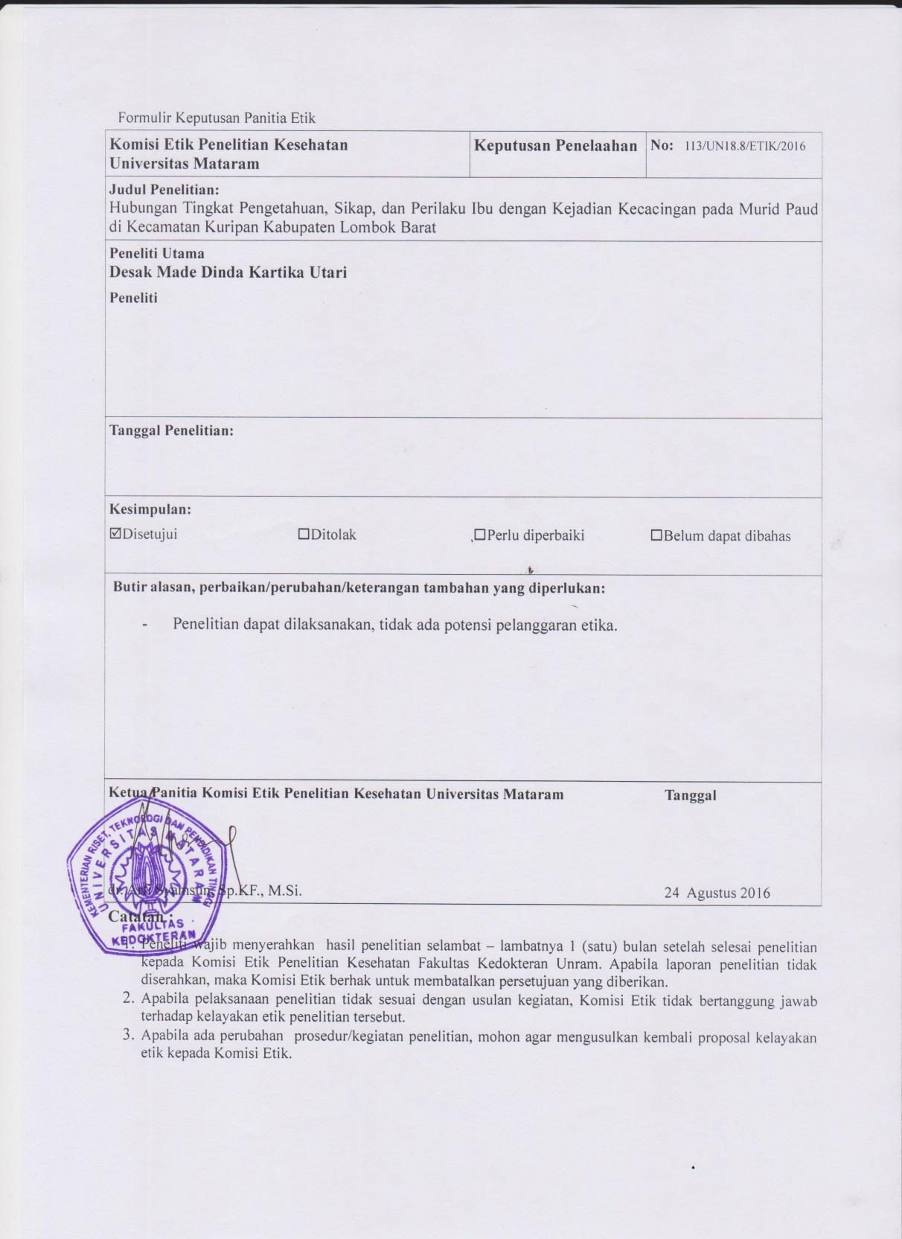
Lampiran 2. Informed Consent

UNIVERSITAS MATARAM

- LEMBAR PERMINTAAN DAN PERSETUJUAN MENJADI SUBJEK PENELITIAN (INFORMED CONSENT)
Kepada Yth.
Orang tua/ Wali Murid PAUD ________________________
Kecamatan Kuripan, Kabupaten Lombok Barat
di
Tempat

Berhubung akan dilakukannya penelitian yang berjudul “Hubungan Tingkat Pengetahuan, Sikap, dan Perilaku Ibu dengan Kejadian Kecacingan pada Murid PAUDdi Kecamatan Kuripan Kabupaten Lombok Barat”, kami meminta persetujuan Bapak/Ibu selaku orang tua/wali murid untuk mengizinkan anaknya dalam membantu kami menjadi responden penelitian ini. Tujuan penelitian ini adalah untuk mengetahui jumlah anak yang terkena infeksi cacing usus berhubungan dengan tingkat pengetahuan, sikap, dan perilaku ibu pada murid PAUD di Kecamatan Kuripan, Kabupaten Lombok Barat.
Dalam penelitian ini, Bapak/Ibu diminta berpartisipasi untuk mengumpulkan tinja/kotoran (feses) anaknya pada malam hari atau pagi harinya yang tidak bercampur dengan air kencing (urin), air atau lantai kamar mandi, kemudian feses ditampung ke dalam tabung yang telah dibagikan dengan diberi identitas anak (nama lengkap, kelas, dan usia) dengan menggunakan spidol hitam. Kemudian dibawa anak saat ke sekolah.
Selain itu, pada hari yang sama dengan pemberian tabung penampung feses, kami akan melakukan wawancara terhadap Ibu mengenai beberapa pertanyaan dari kuesioner yang telah kami siapkan, terkait tingkat pengetahuan, sikap, dan perilaku tentang kecacingan. Penelitian ini dilakukan pada bulan Agustus - September 2016 bertempat di ruang kelas dan tempat tinggal dari masing-masing murid.
Sampel feses nantinya akan diperiksa untuk mengetahui apakah anak terinfeksi cacing apa tidak. Anak yang cacingan selanjutnya akan diberikan pengobatan sebagai imbalannya. Semua informasi yang didapat dari penelitian ini bersifat rahasia dan hanya digunakan untuk kepentingan penelitian. Publikasi akan dilakukan dalam forum ilmiah. Keikutsertaan Ibu dan anaknya pada penelitian ini nantinya akan sangat bermanfaat dalam pengembangan sistem pelayanan kesehatan di masyarakat. Perlu untuk diketahui,Bapak/Ibu berhak untuk menolak berpartisipasi atau berhenti berpartisipasi kapan saja dalam penelitian ini, dan tidak berakibat hukuman (sanksi) apapun.Penelitian ini tidak memiliki efek merugikan dan salah satu manfaatnya yaitu mengetahui penyakit kecacingan pada anak.
Penelitian ini dilakukan oleh Desak Made Dinda Kartika Utari, mahasiswa Fakultas Kedokteran Universitas Mataram semester 7, angkatan 2013. Jika ada pertanyaan yang berkaitan dengan penelitian ini, Bapak/Ibu dapat menghubungi peneliti di nomor HP 087765887531.
Dengan menandatangani pernyataan yang berkaitan dengan penelitian ini, Bapak/Ibu sudah memahami tujuan dari penelitian dan bersedia untuk berpartisipasi menjadi responden penelitian ini.
Terima Kasih

Peneliti
(Desak Made Dinda Kartika U.)
Dengan ini saya yang bertanda tangan di bawah ini menyatakan bahwa saya :
Nama : ………………………………………………………………
Alamat : ………………………………………………………………
No. HP : ………………………………………………………………

Orang Tua/ Wali Murid dari:
Nama : ………………………………………………………………
Kelas : ………………………………………………………………
Usia : ………………………………………………………………
Alamat : ………………………………………………………………

Telah mengetahui dengan jelas prosedur penelitian ini dan bersedia untuk ikut berpartisipasi dalam penelitian ini. Berikut saya sertakan tanda tangan dan nama terang.

Kuripan, 2016

ttd
(……………………………)
Orang Tua/Wali Murid

Lampiran 3. Kuesioner Penelitian

UNIVERSITAS MATARAM
KUESIONER PENELITIAN
Hubungan Tingkat Pengetahuan, Sikap, dan Perilaku Ibu dengan Kejadian Kecacingan pada Murid PAUD di Kecamatan Kuripan Kabupaten Lombok Barat
- IDENTITAS RESPONDEN
- Nama Ibu :
- Pendidikan Terakhir Ibu :
- Pekerjaan :
- Nama Anak :
- Umur : … tahun
- Kelas :
- Jenis Kelamin :
- Alamat :
- Agama :
- PERTANYAAN
- Apakah anak Ibu mengkonsumsi obat cacing dalam 6 bulan terakhir?
1. Tidak 2. Ya

- Apakah Ibu pernah mendengar penyakit kecacingan?
1. Tidak 2. Ragu-ragu 3. Ya
- Apakah Ibu tahu penyakit kecacingan?
1. Tidak 2. Ragu-ragu 3. Ya
- Kecacingan adalah penyakit yang disebabkan oleh masuknya parasit (telurcacing) ke dalam tubuh.
1. Tidak 2. Ragu-ragu 3. Ya
- Kecacingan adalah penyakit yang dapat dicegah.
1. Tidak 2. Ragu-ragu 3. Ya
- Kecacingan adalah penyakit yang ringan dan tidak perlu diobati.
1. Tidak 2. Ragu-ragu 3. Ya
- Apakah cacing gelang, cacing tambang, dan cacing cambuk adalah jenis cacing ususyang ditularkan melalui tanah?
1. Tidak 2. Ragu-ragu 3. Ya
- Menurut Ibu apakah yang menjadi penyebab penyakit kecacingan? (jawaban boleh lebih dari satu)
- Bermain-main di tanah tanpa alas kaki
- Kebiasaan tidak mencuci tangan dengan sabun sebelum makan
- Kebiasaan tidak mencuci tangan dengan sabun setelah BAB dan BAK
- Kebiasaan buang air besar di kebun, parit (selokan) atau sungai
- Memelihara kuku yang panjang
- Konsumsi sayur dan buah yang tidak dicuci
- Konsumsi daging yang kurang matang atau mentah
- Tidak tahu
- Menurut Ibu apa saja gejala/tanda-tanda penyakit kecacingan?(jawaban boleh lebih dari satu)
- Perut buncit
- Kurus, berat badan tidak naik
- Mual, muntah, sakit perut, diare
- Prestasi belajar menurun
- Rasa gatal di lubang dubur
- Pusing, lemah,pucat/kurang darah
- Nafas berbunyi, sesak, batuk kering
- Keluar cacing dari mulut dan dubur
- Tidak tahu
- Menurut Ibu bagaimana cara mencegah penyakit kecacingan? (jawaban boleh lebih dari satu)
- Membiasakan menggunakan alas kaki
- Memotong kuku secara teratur minimal seminggu sekali
- Mencuci sayur dan buah-buahan yang akan dikonsumsi
- Mencuci tangan dengan sabun sebelum makan
- Mencuci tangan dengan sabun setelah buang air besar dan buang air kecil
- Minum obat cacing secara berkala enam bulan sekali
- Masak makanan sampai matang
- Tidak tahu
- Anak tidak perlu memakai alas kaki saat bermain, yang penting kaki bersih.
1. Setuju 2. Ragu-ragu 3. Tidak Setuju
- Anak tidak perlu mencuci tangan sebelum makan, yang penting tangan bersih.
1. Setuju 2. Ragu-ragu 3. Tidak Setuju
- Buang air besar di jamban lebih sehat dan nyaman jika dibandingkan di sungaiatau kebun.
1. Setuju 2. Ragu-ragu 3. Tidak Setuju
- Anak tidak perlu minum obat cacing secara berkala tiap 6 bulan sekali.
1. Setuju 2. Ragu-ragu 3. Tidak Setuju
- Anak harus mengganti pakaiannya setiap selesai mandi.
1. Setuju 2. Ragu-ragu 3. Tidak Setuju
- Anak sebaiknya tidak mengambil kembali makanan yang sudah jatuh ke tanah.
1. Setuju 2. Ragu-ragu 3. Tidak Setuju
- Apakah Ibu mencuci tangan sebelum memberi makan anak?
1. Tidak pernah 2. Kadang-kadang 3. Selalu
- ApakahIbu mencuci tangan dengan air yang mengalir sebelum memberi makan anak?
1. Tidak pernah 2. Kadang-kadang 3. Selalu
- Apakah Ibu mencuci tangan dengan sabun sebelum memberi makan anak?
1. Tidak pernah 2. Kadang-kadang 3. Selalu
- ApakahIbu mencuci tangan setelah BAB/BAK/menceboki anak?
1. Tidak pernah 2. Kadang-kadang 3. Selalu
- ApakahIbu mencuci tangan dengan air yang mengalir setelah BAB/BAK/menceboki anak?
1. Tidak pernah 2. Kadang-kadang 3. Selalu
- Apakah Ibu mencuci tangan dengan sabun setelah BAB/BAK/menceboki anak?
1. Tidak pernah 2. Kadang-kadang 3. Selalu
- Sabun apa yang Ibu gunakan untuk mencuci tangan? (pilih salah satu)
- Sabun mandi
- Sabun antiseptik seperti detol, lifebuoy
- Lain-lain, sebutkan: ………………..
- Apakah Ibumembiasakan anak untuk buang air besar di jamban atau WC?
- Tidak pernah 2. Kadang-kadang 3. Selalu
- Apakah Ibu mencuci buah dan sayur dengan air yang mengalir?
1. Tidak pernah 2. Kadang-kadang 3. Selalu
- Apakah Ibu memasak daging hingga matang?
1. Tidak pernah 2. Kadang-kadang 3. Selalu
- Kapanbiasanya Ibu memotong kuku anak?(pilih salah satu)
- Satu minggu sekali
- Dua minggu sekali
- Satu bulan sekali

- Kapan biasanya Ibu mengganti sprei tempat tidur? (pilih salah satu)
- Satu minggu sekali
- Satu bulan sekali
- Dua bulan sekali
- Tidak pernah diganti
- Berapa kali Ibu menyapu lantai dalam satu hari? (pilih salah satu)
- Satu kali
- Dua kali
- Saat terlihat kotor saja
Adaptasi dan modifikasi dari:Yuliani, N. (2007). Hubungan antara Pengetahuan, Sikap, dan Praktik Hidup Sehat dengan Kejadian Cacingan pada Siswa Sekolah Dasar Negeri Bulusan I Kecamatan Tembalang Kota Semarang.

Lampiran 4. Data Penelitian
No. | Jenis Kelamin Anak | Pemeriksaan Feses | Hasil Kuesioner
 |  |  | Pengetahuan | Sikap | Perilaku
1. | L | (-) | Baik | Baik | Baik
2. | L | H. nana | Kurang | Cukup Baik | Kurang
3. | P | (-) | Cukup Baik | Cukup Baik | Baik
4. | L | (-) | Baik | Cukup Baik | Cukup Baik
5. | P | (-) | Cukup Baik | Cukup Baik | Cukup Baik
6. | P | (-) | Baik | Cukup Baik | Cukup Baik
7. | P | (-) | Baik | Cukup Baik | Cukup Baik
8. | P | (-) | Baik | Baik | Baik
9. | P | (-) | Cukup Baik | Cukup Baik | Cukup Baik
10. | L | (-) | Cukup Baik | Cukup Baik | Cukup Baik
11. | L | (-) | Cukup Baik | Baik | Cukup Baik
12. | L | (-) | Cukup Baik | Cukup Baik | Cukup Baik
13. | L | (-) | Cukup Baik | Cukup Baik | Cukup Baik
14. | P | (-) | Baik | Baik | Baik
15. | P | (-) | Baik | Baik | Baik
16. | P | (-) | Cukup Baik | Cukup Baik | Cukup Baik
17. | P | (-) | Kurang | Cukup Baik | Cukup Baik
18. | P | (-) | Cukup Baik | Baik | Cukup Baik
19. | L | (-) | Cukup Baik | Cukup Baik | Cukup Baik
20. | L | (-) | Baik | Cukup Baik | Baik
21. | L | (-) | Kurang | Cukup Baik | Cukup Baik
22. | P | (-) | Baik | Baik | Baik
23. | L | (-) | Cukup Baik | Cukup Baik | Cukup Baik
24. | L | (-) | Kurang | Cukup Baik | Cukup Baik
25. | P | (-) | Baik | Baik | Baik
26. | L | H. nana | Cukup Baik | Kurang | Kurang
27. | L | (-) | Cukup Baik | Cukup Baik | Baik
28. | L | (-) | Cukup Baik | Cukup Baik | Baik
29. | L | (-) | Baik | Baik | Cukup Baik
30. | L | (-) | Kurang | Cukup Baik | Cukup Baik
31. | P | H. nana | Kurang | Cukup Baik | Cukup Baik
32. | L | (-) | Baik | Cukup Baik | Baik
33. | L | (-) | Cukup Baik | Cukup Baik | Cukup Baik
34. | L | (-) | Baik | Baik | Cukup Baik
35. | L | (-) | Cukup Baik | Cukup Baik | Cukup Baik
36. | L | (-) | Cukup Baik | Baik | Cukup Baik
37. | P | (-) | Cukup Baik | Cukup Baik | Cukup Baik
38. | L | (-) | Baik | Baik | Baik
39. | L | (-) | Baik | Baik | Baik
40. | L | (-) | Cukup Baik | Cukup Baik | Baik
41. | P | T. trichiura dan H. nana | Kurang | Kurang | Kurang
42. | P | (-) | Cukup Baik | Baik | Baik
43. | L | (-) | Cukup Baik | Cukup Baik | Baik
44. | L | H. nana | Kurang | Cukup Baik | Cukup Baik
45. | L | (-) | Baik | Baik | Baik
46. | L | (-) | Kurang | Kurang | Cukup Baik
47. | L | (-) | Baik | Baik | Cukup Baik
48. | L | T. trichiura | Kurang | Kurang | Kurang
49. | L | (-) | Baik | Cukup Baik | Baik
50. | L | (-) | Baik | Cukup Baik | Baik
51. | L | (-) | Baik | Cukup Baik | Baik
52. | P | (-) | Cukup Baik | Kurang | Cukup Baik
53. | P | (-) | Cukup Baik | Cukup Baik | Baik
54. | P | (-) | Cukup Baik | Cukup Baik | Kurang
55. | P | (-) | Cukup Baik | Cukup Baik | Cukup Baik
56. | P | H. nana | Kurang | Kurang | Kurang
57. | P | (-) | Cukup Baik | Cukup Baik | Cukup Baik
58. | L | (-) | Cukup Baik | Baik | Cukup Baik
59. | L | (-) | Cukup Baik | Baik | Baik
60. | L | (-) | Cukup Baik | Baik | Baik
61. | L | E. vermicularis | Kurang | Kurang | Kurang
62. | P | (-) | Cukup Baik | Baik | Baik
63. | P | (-) | Cukup Baik | Baik | Cukup Baik
64. | P | (-) | Cukup Baik | Cukup Baik | Baik
65. | P | (-) | Cukup Baik | Kurang | Baik
66. | P | H. nana | Cukup Baik | Cukup Baik | Kurang
67. | P | (-) | Cukup Baik | Baik | Baik
68. | L | (-) | Cukup Baik | Cukup Baik | Cukup Baik
69. | L | (-) | Cukup Baik | Cukup Baik | Baik
70. | L | (-) | Baik | Baik | Baik
71. | L | (-) | Baik | Baik | Cukup Baik
72. | P | (-) | Baik | Baik | Baik
73. | P | (-) | Kurang | Kurang | Cukup Baik
74. | P | E. vermicularis | Kurang | Kurang | Cukup Baik
75. | L | (-) | Baik | Baik | Cukup Baik
76. | L | E. vermicularis | Kurang | Kurang | Kurang
77. | P | (-) | Kurang | Cukup Baik | Cukup Baik
78. | L | E. vermicularis | Kurang | Cukup Baik | Kurang
79. | P | (-) | Cukup Baik | Cukup Baik | Baik
80. | P | (-) | Baik | Cukup Baik | Cukup Baik
81. | P | (-) | Baik | Baik | Baik
82. | P | E. vermicularis | Cukup Baik | Cukup Baik | Cukup Baik
83. | L | (-) | Baik | Cukup Baik | Baik
84. | P | (-) | Baik | Baik | Baik
85. | P | T. trichiura | Kurang | Kurang | Cukup Baik
86. | L | E. vermicularis | Kurang | Kurang | Kurang
87. | P | (-) | Cukup Baik | Baik | Cukup Baik
88. | L | (-) | Cukup Baik | Baik | Cukup Baik
89. | L | E. vermicularis | Cukup Baik | Cukup Baik | Kurang
90. | L | (-) | Cukup Baik | Cukup Baik | Cukup Baik
91. | P | T. trichiura | Cukup Baik | Cukup Baik | Cukup Baik
92. | L | H. nana | Kurang | Kurang | Cukup Baik
93. | P | (-) | Cukup Baik | Baik | Cukup Baik
94. | L | (-) | Kurang | Kurang | Cukup Baik
95. | L | (-) | Baik | Baik | Baik
96. | P | H. nana | Cukup Baik | Kurang | Cukup Baik
97. | L | (-) | Cukup Baik | Baik | Baik
98. | L | T. trichiura | Cukup Baik | Cukup Baik | Cukup Baik
99. | L | (-) | Cukup Baik | Baik | Baik
100. | L | (-) | Baik | Kurang | Cukup Baik
101. | L | H. nana | Kurang | Kurang | Kurang

Lampiran 5. Hasil Uji Statistik
- Hasil Uji Validitas Kuesioner
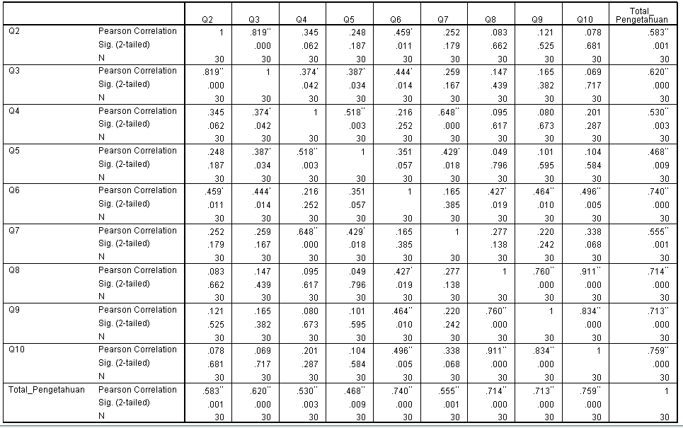Ket : Uji Validitas Kuesioner (Tingkat Pengetahuan)
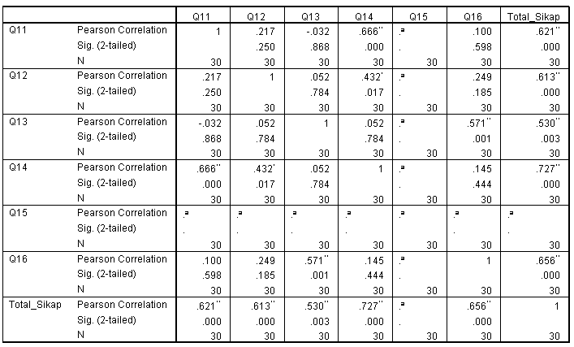Ket : Uji Validitas Kuesioner (Sikap)
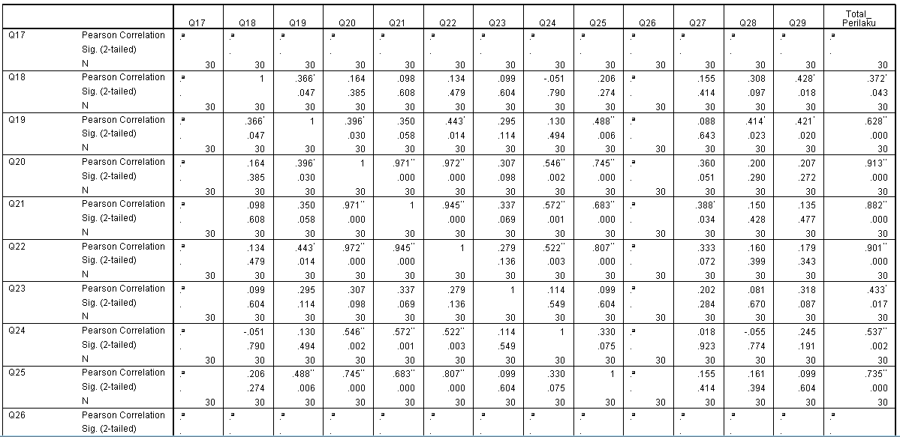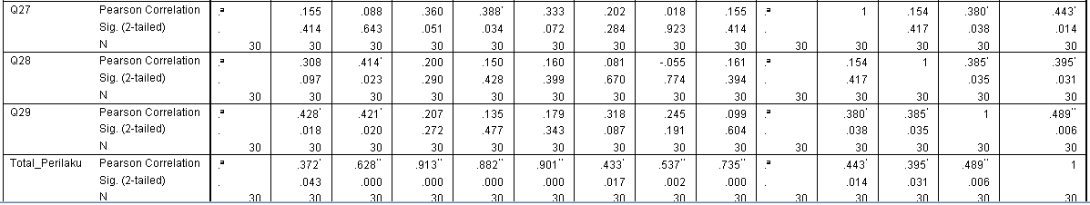Ket : Uji Validitas Kuesioner (Perilaku)
- Hasil Uji Reliabilitas Kuesioner
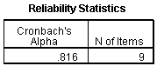
Ket : Uji Reliabilitas Kuesioner (Tingkat Pengetahuan)
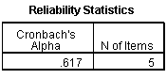
Ket : Uji Reliabilitas Kuesioner (Sikap)
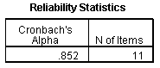
Ket : Uji Reliabilitas Kuesioner (Perilaku)

- Distribusi dan Frekuensi Sampel dan Responden
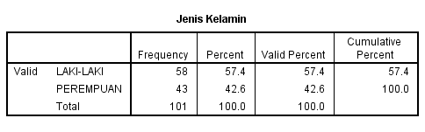
Ket : Frekuensi Sampel Berdasarkan Jenis Kelamin
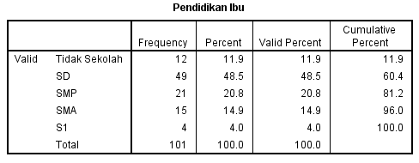
Ket: Distribusi Ibu Berdasarkan Pendidikan Terakhir
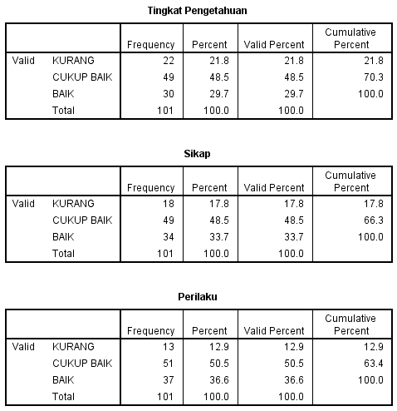
Ket: Frekuensi Responden Berdasarkan Tingkat Pengetahuan, Sikap, dan Perilaku
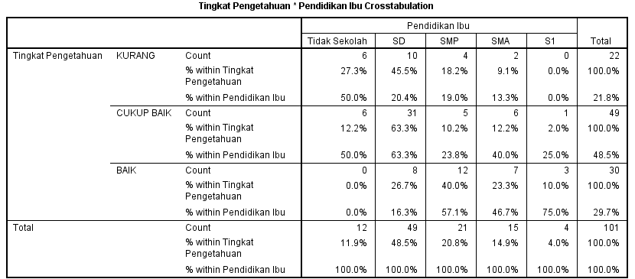Ket: Distribusi Tingkat Pengetahuan Responden dengan Pendidikan Terakhir
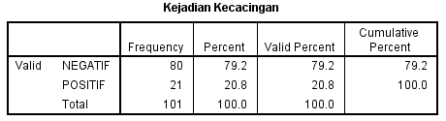
Ket: Distribusi Kejadian Kecacingan
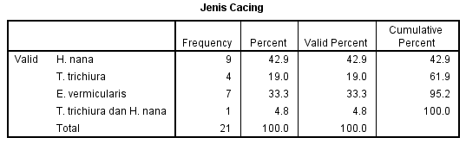
Ket: Distribusi Jenis Cacing
- Hasil Uji Chi Square
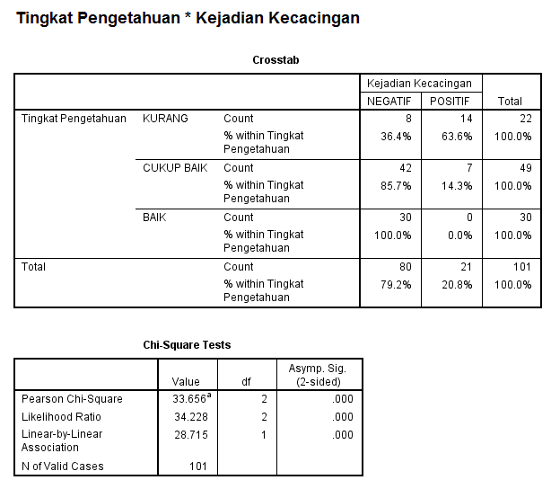
Ket: Uji Chi Square Tingkat Pengetahuan dengan Kejadian Kecacingan
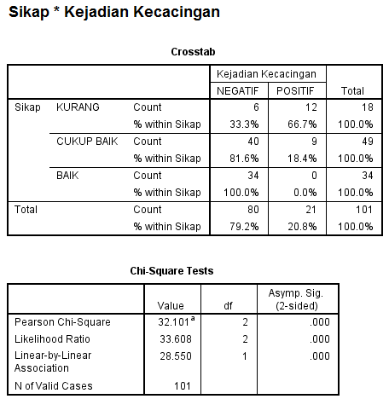
Ket: Uji Chi Square Sikap dengan Kejadian Kecacingan
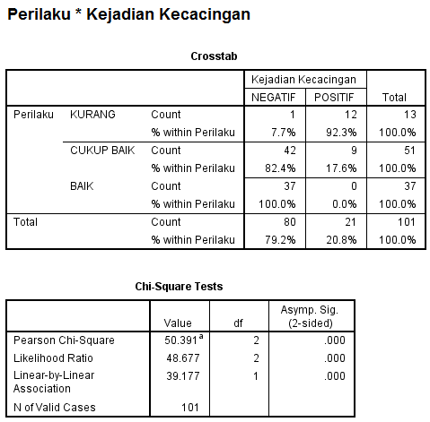
Ket: Uji Chi Square Perilaku dengan Kejadian Kecacingan
Lampiran 6. Foto Proses Penelitian
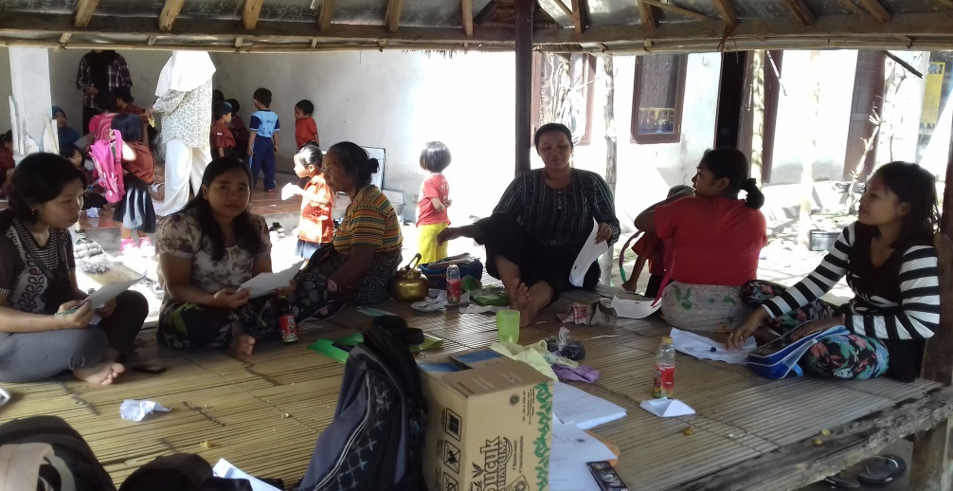
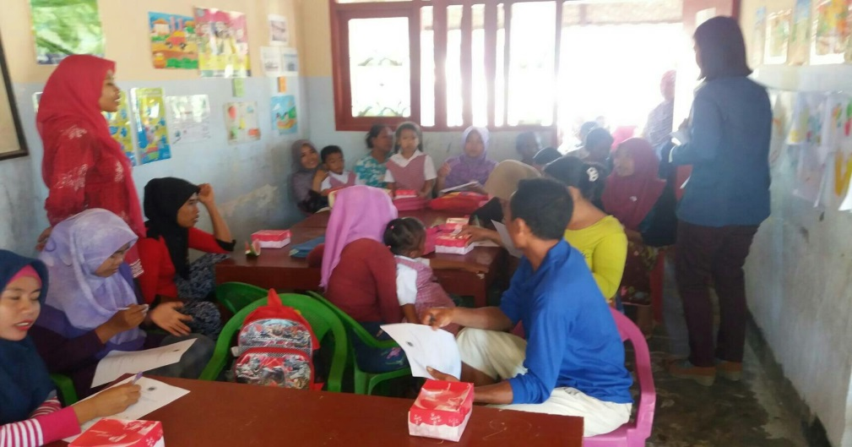
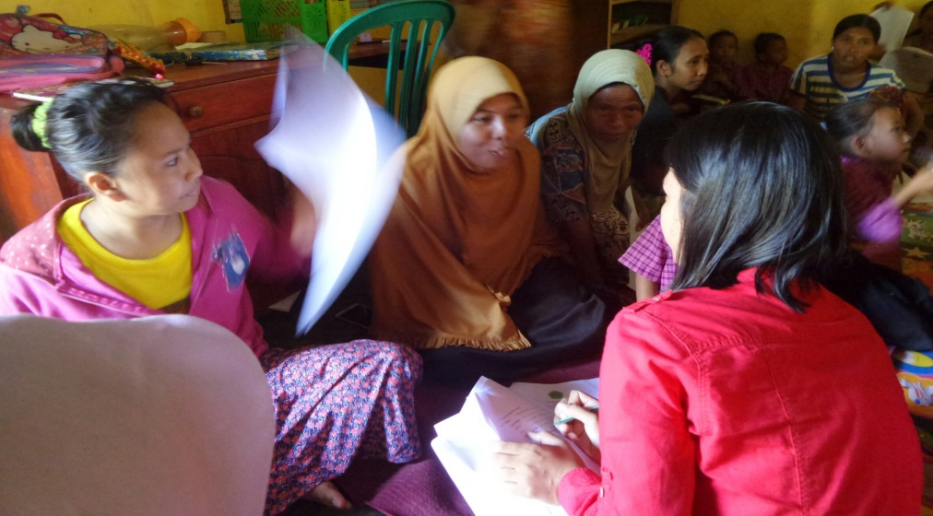
Ket: Pengisian Informed Consent dan Kuesioner oleh Responden
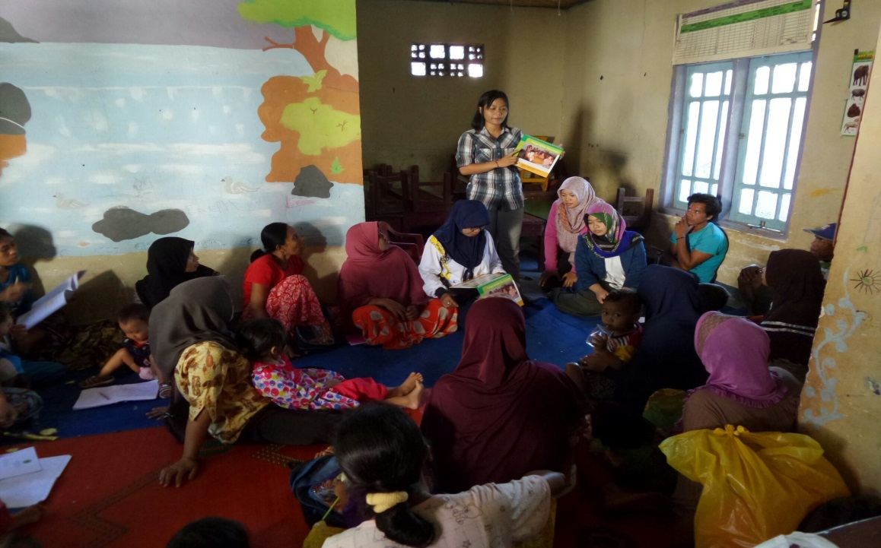
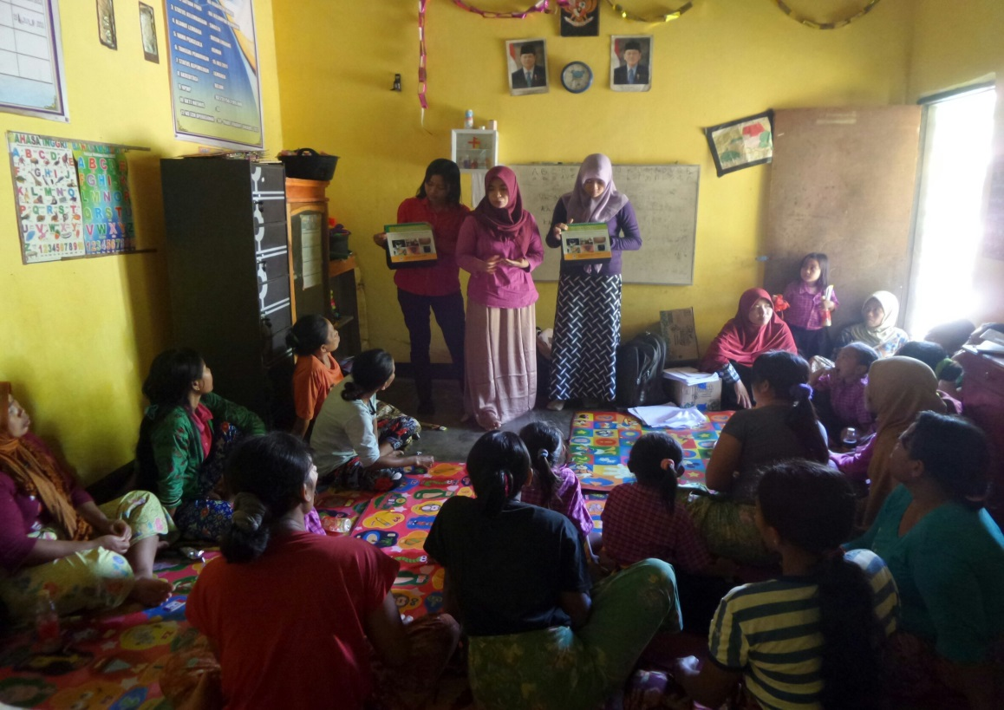
Ket: Penyuluhan Penyakit Kecacingan dan Cara Pengambilan Sampel Feses
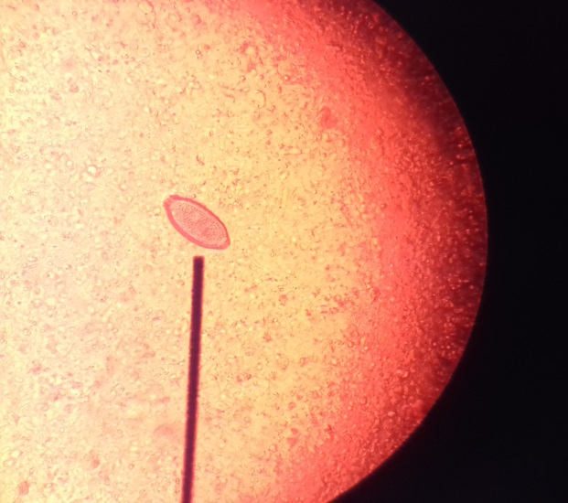
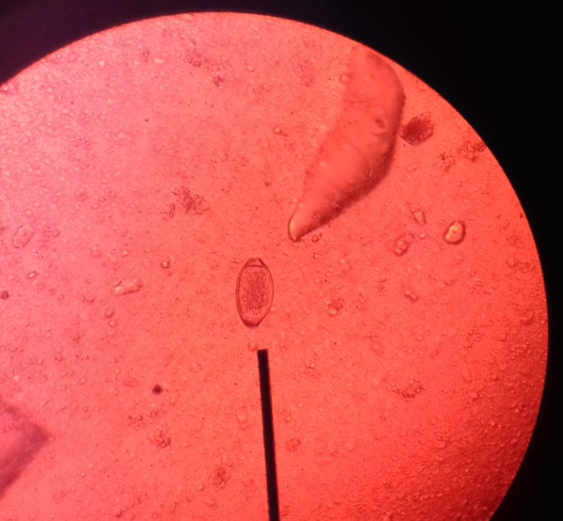
Ket: Hasil pemeriksaan feses (telur Trichuris trichiura)
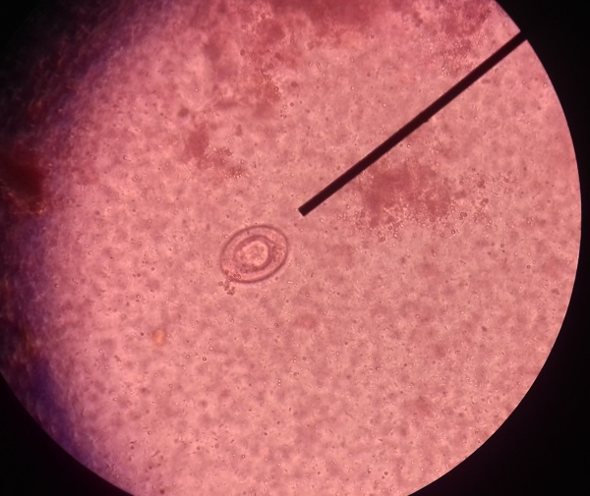
Ket: Hasil pemeriksaan feses (telur Hymenolepis nana)
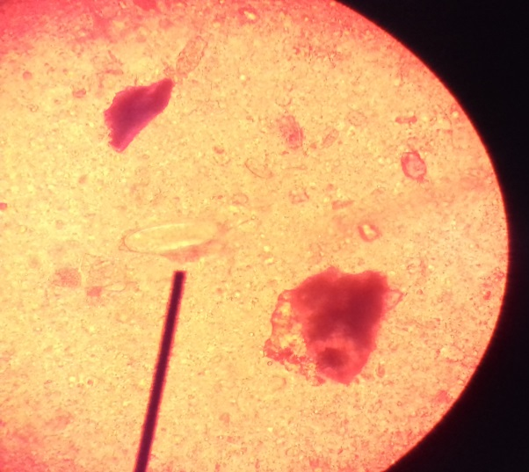
Ket: Hasil pemeriksaan feses (telur Enterobius vermicularis)

